ГОСУДАРСТВЕННОЕ ПРЕДПРИЯТИЕ «РОСНЕФТЬ»

ГЛАВНОЕ УПРАВЛЕНИЕ ПО ГОСУДАРСТВЕННЫМ ПОСТАВКАМ И КОММЕРЧЕСКОЙ ДЕЯТЕЛЬНОСТИ

УТВЕРЖДЕНО
Главным управлением по госпоставкам и коммерческой деятельности
«28» декабря 1993 г.

РЕКОМЕНДАЦИИ ПО ПРЕДОТВРАЩЕНИЮ ОПАСНОЙ ЭЛЕКТРИЗАЦИИ НЕФТЕПРОДУКТОВ ПРИ НАЛИВЕ В ВЕРТИКАЛЬНЫЕ И ГОРИЗОНТАЛЬНЫЕ РЕЗЕРВУАРЫ

СОДЕРЖАНИЕ

1. ОБЩИЕ ПОЛОЖЕНИЯ.
2. ЭЛЕКТРИЗАЦИЯ НЕФТЕПРОДУКТОВ. ОПРЕДЕЛЕНИЕ ДОПУСТИМОЙ ПЛОТНОСТИ ЗАРЯДА И ДОПУСТИМОЙ СКОРОСТИ НЕФТЕПРОДУКТОВ ПРИ ЗАПОЛНЕНИИ РЕЗЕРВУАРОВ И ТРАНСПОРТНЫХ ЕМКОСТЕЙ.
3. ТРЕБОВАНИЯ И УСТРОЙСТВА ОБЕСПЕЧЕНИЯ БЕЗОПАСНОСТИ ПОВЫШЕНИЯ СКОРОСТЕЙ НЕФТЕПРОДУКТОВ В ТРУБОПРОВОДАХ И ИСТЕЧЕНИЯ ИХ В РЕЗЕРВУАРЫ И ЦИСТЕРНЫ.
ПРИЛОЖЕНИЕ 1. Список использованных источников.
ПРИЛОЖЕНИЕ 2. Минимальная энергия зажигания паровоздушных смесей нефтепродуктов при различных температурах.
ПРИЛОЖЕНИЕ 3. Удельное объемное электрическое сопротивление и относительная диэлектрическая проницаемость нефтепродуктов.
ПРИЛОЖЕНИЕ 4. Поверхностное натяжение светлых нефтепродуктов.
ПРИЛОЖЕНИЕ 5. Номограмма для определения плотности заряда.
ПРИЛОЖЕНИЕ 6. Номограммы для определения допустимых скоростей налива горизонтальных резервуаров, автомобильных цистерн вместимостью от 4 до 8 м³, железнодорожных цистерн вместимостью от 25 до 90 м³.
ПРИЛОЖЕНИЕ 7. Номограммы для определения допустимой скорости нефтепродукта при заполнении боковым способом налива резервуаров и транспортных емкостей нижним способом налива.

1. ОБЩИЕ ПОЛОЖЕНИЯ

1.1. Рекомендации по предотвращению опасной электризации нефтепродуктов при наливе в вертикальные и горизонтальные резервуары (далее - Рекомендации) распространяются на действующие и реконструируемые нефтебазы, их филиалы, наливные пункты и автозаправочные станции ГП «Роснефть», а также перекачивающие станции магистральных нефтепродуктопроводов.
1.2. Устанавливаемые Рекомендациями требования должны выполняться при осуществлении технологических операций на объектах нефтепродуктообеспечения: наливе резервуаров, автомобильных и железнодорожных цистерн.
1.3. Рекомендации разработаны в соответствии с требованиями ГОСТ Р 12.1.018 «ССБТ. Пожаровзрывобезопасность статического электричества. Общие требования», «Правилами защиты от статического электричества в производствах химической, нефтехимической и нефтеперерабатывающей промышленности», «Правилами технической эксплуатации нефтебаз», с учетом результатов работ, выполненных СКБ «Транснефтеавтоматика» и ВНИИТБХП.
1.4. В Рекомендациях устанавливаются способы определения безопасных режимов заполнения резервуаров и транспортных емкостей, а также конструкции устройств, обеспечивающих безопасность, повышения скорости нефтепродуктов по трубопроводам и истечения их в резервуары и транспортные емкости.

2. ЭЛЕКТРИЗАЦИЯ НЕФТЕПРОДУКТОВ. ОПРЕДЕЛЕНИЕ ДОПУСТИМОЙ ПЛОТНОСТИ ЗАРЯДА И ДОПУСТИМОЙ СКОРОСТИ НЕФТЕПРОДУКТОВ ПРИ ЗАПОЛНЕНИИ РЕЗЕРВУАРОВ И ТРАНСПОРТНЫХ ЕМКОСТЕЙ

2.1. Электризация или накопление зарядов статического электричества возникает вследствие движения нефтепродуктов по технологическим трубопроводам, а также при сливе-наливе резервуаров, транспортных емкостей и в других случаях.
2.2. Интенсивность электризации прямо пропорциональна скорости нефтепродукта при движении по трубопроводам или истечении в емкости.
Для нефтепродуктов с температурой вспышки, ниже +61 °С допустимая скорость истечения в резервуары и цистерны устанавливается для каждого нефтепродукта, исходя из необходимости ограничивать платность заряда в поверхностном слое нефтепродукта.
2.3. Допустимая скорость движения нефтепродукта по трубопроводам и подачи в резервуары или транспортные емкости определяется расчетным способом, используя допустимые значения плотности зарядов и минимальной энергии зажигания, или определяется по номограммам.
2.4. При боковом наливе нефтепродуктов в резервуары, а также их нижнем наливе в транспортные емкости плотность зарядов в поверхностном слое можно считать равной плотности зарядов в трубопроводе .
Для исключения искрообразования в этих случаях налива нефтепродуктов должно выполняться условие:
q_{т} ≤ q_{п.доп}, (1)
где q_{т} - плотность зарядов нефтепродукта в трубопроводе, Кл/м³;
q_{п.доп} - предельно допустимое значение плотности зарядов в нефтепродукте, Кл/м³.
2.5. Предельно допустимое значение плотности зарядов определяется по формуле:
, (2)
где W_{min} - минимальная энергия зажигания среды над поверхностью нефтепродукта, Дж;
ϕ - безразмерный коэффициент;
;
ε - относительная диэлектрическая проницаемость нефтепродукта;
f - поверхностное натяжение нефтепродукта, кг/с²;
τ - время релаксации заряда в нефтепродукте, с;
τ = ε × ε₀ ×ρ_{v};
ε₀ - электрическая постоянная;
ε₀ = 8,854 ×10⁻¹² ф/м;
ρ_{v} - удельное объемное электрическое сопротивление нефтепродукта, Oм·м.
2.6. Определение минимальной энергии зажигания W_{min} парогазовых смесей нефтепродуктов производится специализированными организациями - ВНИИТБХП и ВНИИПО по специальным методикам /4, 5, 6/.
Для выполнения практических расчетов по определению допустимых скоростей нефтепродуктов специалистам предприятий нафтепродуктообеспечения следует использовать значение «W_{min}» по приложений 2.
2.7. Определение диэлектрической проницаемости «ε« и удельного объемного электрического сопротивления «ρ_{v}» производится по ГОСТ 6581 специализированными организациями, в том числе СКБ «Транснефтеавтоматика».
Для практических расчетов специалистам предприятий нефтепродуктообеспечения следует использовать значение «ε« и «ρ_{v}» по приложению 3.
2.8. Поверхностное натяжение нефтепродуктов определяется по приложению 4.
2.9. Предельно допустимую плотность заряда нефтепродукта в диапазоне удельного объемного электрического сопротивления от 10⁹ до 10¹³ Ом·м можно определять по номограммам приложения 5. Пример использования номограммы для определения плотности заряда приведен, в приложении 5 для нефтепродукта с удельным объемным сопротивлением 3,8×10⁹ Ом·м.
2.10. Допустимая скорость нефтепродукта при заполнении резервуаров при их боковом наливе, автомобильных и железнодорожных цистерн при нижнем наливе можно определять по формуле
, (3)
где q_{п.доп} - предельно допустимое значение плотности заряда в нефтепродукте, Кл/м³;
ν - кинематическая вязкость нефтепродукта, м²/с;
r₀ - радиус трубопровода, м;
α - коэффициент, учитывающий влияние мелкодисперсных примесей;
β - коэффициент, учитывающий состояние внутренней поверхности трубопровода;
ε - относительная диэлектрическая проницаемость нефтепродукта;
Т - температура нефтепродукта, °К.
2.11. Кинематическая вязкость нефтепродукта ν определяется по стандартной методике.
Коэффициент «α« определяется по графику на рис.1. Содержание механических примесей в нефтепродукте определяется лабораторным путем. Если примесей более 20 г/м³, принимается α= 1,3.
Значение коэффициента β принимается по табл.1.
Зависимость величины коэффициента α от содержания мелкодисперсных примесей в нефтепродуктах

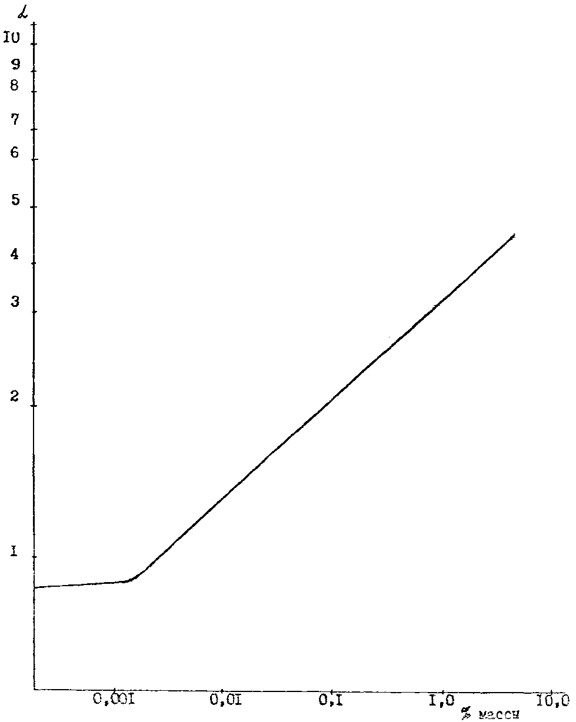

Рис. 1

Таблица 1

Характер стыковочного узла и трубопровода при наливе | Значение коэффициента, β
резиновый шланг длиной не менее 6 м, патрубок резервуара или цистерны | 0,7
резиновый шланг длиной менее 6 м или стальной трубопровод без следов ржавчины на внутренней поверхности | 1,0
при наличии следов ржавчины на внутренней поверхности трубопроводов | 1,8
при наличии значительного слоя ржавчины на поверхности трубопровода | 2,0

2.12. На практике специалистам предприятии нефтепродуктообеспечения для определения допустимой скорости нефтепродукта при заполнении боковым способом налива резервуаров и транспортных емкостей нижним способом налива можно использовать номограммы приложения 7.
Допустимая скорость истечения нефтепродукта с помощью номограмм определяется использованием известных значений плотности заряда нефтепродукта, его диэлектрической проницаемости и температуры, коэффициентов «α« и «β«, а также характеристики резервуара. Пример использования номограммы для определения допустимой скорости нефтепродукта приведен в приложении 7.
2.13. При верхнем наливе за счет прохождения наэлектризованной струи слоя нефтепродуктов происходит частичная релаксация, т.е. снижение заряда нефтепродукта, вследствие чего в поверхностном слое нефтепродукта в резервуаре плотность заряда ниже, чем в трубопроводе.
2.14. Определение плотности заряда нефтепродукта экспериментальным путем определяется специализированными организациями по специальным методикам, а также специалистами СКБ «Транснефтеавтоматика»'.
В практической деятельности предприятий нефтепродуктообеспечения плотность заряда при верхнем наливе резервуаров и транспортных емкостей определяется по номограммам приложения 5. Вспомогательные величины ε и ρ_{v}, кинематическая вязкость ν, коэффициенты α и β определяются в соответствии с п.2.7 и 2.11.
2.15. В практической деятельности предприятий нефтепродуктообеспечения при верхнем наливе горизонтальных резервуаров, автомобильных цистерн вместимостью от 4 до 8 м³, железнодорожных цистерн вместимостью от 25 до 90 м³ допустимые скорости заполнения определяются по номограммам приложения 6. Определение производится в зависимости от плотности заряда, определяемой по номограммам 1-4.
В номограмме 5 приведен пример использования номограммы для определения допустимой скорости заполнения емкостей.
2.16. Средства измерения и приборы, применяемые для измерения электрических величин, приведены в табл.2.

Таблица 2

Наименование средства измерения | Назначение средства измерения | Диапазон измерения
Тераомметр Е 6-13A | Измерение сопротивления постоянному току | от 10 до 10¹⁴ Ом
Тераомметр Е 6-13 | То же | от 10 до 10¹² Ом
Мегомметр Е 6-17 | -»- | от 10 до 3·10¹⁰ Ом
Измеритель сопротивлений Е 6-21 | -»- | от 10⁵ до 2·10¹⁶ Ом
 | Измерение тока | от 5·10⁻¹⁴ до 1·10⁻⁴ А
Мост переменного тока ЦE 5002 | Измерение емкости | от 1·10⁻¹⁵ до 2·10⁻² Ф
Вольтметр электрометрический В7Э-1 | Измерение сопротивлений постоянному току, | от 10⁴ до 10¹³ Ом
 | Напряжения, | от 5·10⁻⁶ до 10 В
 | Тока | от 5·10⁻¹⁵ до 10⁻⁶ А
Измеритель диэлектрических параметров Ш2-11 | Измерение относительной диэлектрической проницаемости, тангенса угла диэлектрических потерь электроизоляционных материалов

3. ТРЕБОВАНИЯ И УСТРОЙСТВА ОБЕСПЕЧЕНИЯ БЕЗОПАСНОСТИ ПОВЫШЕНИЯ СКОРОСТЕЙ НЕФТЕПРОДУКТОВ В ТРУБОПРОВОДАХ И ИСТЕЧЕНИЯ ИХ В РЕЗЕРВУАРЫ И ЦИСТЕРНЫ

3.1. Безопасность электризации нефтепродуктов в технологических операциях на предприятиях нефтепродуктообеспечения в целом должна обеспечиваться соблюдением требований «Правил защиты от статического электричества в производствах химической, нефтехимической и нефтеперерабатывающей промышленности».
3.2. При начальном заполнении порожних резервуаров и цистерн нефтепродукты должны подаваться в них по трубопроводам со скоростью не более 1,0 м/с до затопления приемно-раздаточного патрубка
3.3. Заполнение резервуаров и цистерн нефтепродуктами с температурой вспышки более +61°С со скоростью истечения до 5,0 м/с является электростатически безопасным.
3.4. Подача нефтепродуктов в резервуары или цистерны должна осуществляться полным сечением.
3.5. При необходимости транспортирования нефтепродуктов по трубопроводам и подачи их в резервуары и цистерны со скоростями более доступных, необходимо для обеспечения электростатической безопасности применять нейтрализаторы, релаксационные емкости или устройства обеспечения релаксации зарядов.
3.6. Выбор, конструирование, монтаж и эксплуатацию нейтрализаторов со струнами следует осуществлять в соответствии с РТМ 6-28-008-78 «Устройства отвода заряда из потока жидкости с протяженными разрядными электродами».
3.7. На рис.2, 3 изображен индукционный нейтрализатор (струнный нейтрализатор) и его кассета со струнами, предназначенные для снижения до безопасного значения плотности заряда нефтепродукта.

Индукционный нейтрализатор со струнами

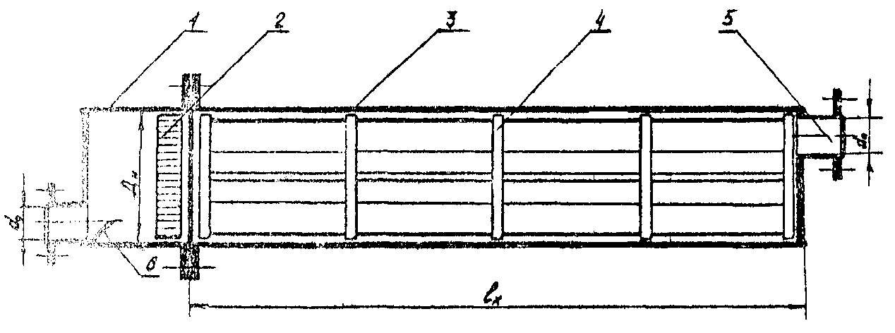

1 - корпус входного устройства; 2 - устройство для создания равномерного потока;
3 - стальной цилиндрический корпус; 4 - кассета со струнами; 5 - присоединительный патрубок; 6 - рассекатель струи

Рис. 2

Кассета нейтрализатора со струнами

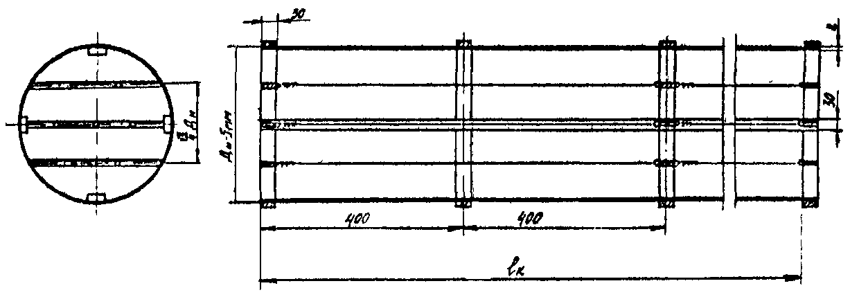

Рис. 3

Эффективность нейтрализатора со струнами при равномерном потоке в корпусе определяется внутренним диаметром и длиной корпуса, толщиной и длиной струн.
Толщина струн нейтрализатора должна составлять от 0,06 до 0,1 мм.
Длина струн не должна отличаться от длины корпуса белее, чем на 120 мм, причем один конец каждой струны должен быть закреплен на расстоянии не более 60 мм от стыка между входным устройством и нейтрализатором. Рекомендуется устанавливать семь струн. Одна из них должна располагаться на оси корпуса нейтрализатора остальные натягиваться вдоль оси, располагаясь на равном расстоянии друг от друга по окружности с диаметром, равным половине внутреннего диаметра корпуса с центром на оси корпуса.
3.8. На рис.4 изображен нейтрализатор с иглами, предназначенный для отвода заряда нефтепродукта из его потока в трубопроводе /5/.
Роль толстых диэлектрических стенок при этом выполняет слой транспортируемого нефтепродукта.

Индукционный нейтрализатор с иглами

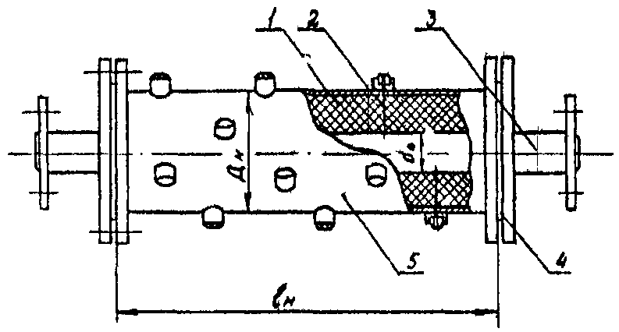

1 - диэлектрический вкладыш; 2 - заземленный заостренный электрод (иглы) - 18 шт.;
3 - присоединительный патрубок; 4 - фланцевое соединение; 5 - стальной корпус

Рис. 4

В стенках корпуса закреплены игольчатые электроды, заостренные концы которых достигают ядра потока нефтепродукта.
Эффективность нейтрализатора достигается при условии
, (4)
где Д_{в} - внутренний диаметр нейтрализатора, м;
q_{вх} - плотность заряда нефтепродукта на входе в нейтрализатор, мкКл/м³.
Длину игольчатых электродов следует принимать равной радиусу корпуса нейтрализатора, чтобы острие располагалось на оси нейтрализатора.
В каждом сечении устанавливается один электрод. Расстояние между сечениями с электродами должно быть от 0,25 до 0,4 м. В каждом следующем сечении электрод располагается в направлении составляющем угол 120° с предыдущим. Число сечений с электродами должно быть не менее 3-4, a длина корпуса соответственно 1-2 м, в зависимости от расстояния между сечениями.
3.9. Релаксационная емкость также предназначена для снижения плотности заряда нефтепродукта на входе из трубопровода в резервуар.
Релаксационная емкость представляет собой цилиндрическое устройство, диаметр которого в 2-3 раза более диаметра технологического трубопровода, с переходом на входе трубопровода в резервуар (рис.5).
Корпус входного конического перехода может быть устроен симметричным или асимметричным (рис.6, 7).
Входной переход содержит рассекатель струи и направляющие пластины, изготовленные из листовой стали толщиной 1,5-3, Ом·м.
Выходной конический переход' должен иметь аналогичную входному переходу конструкцию, но без рассекателя и направляющих пластин.
Схема установки релаксационной емкости показана на рис. 8.
Релаксационная емкость

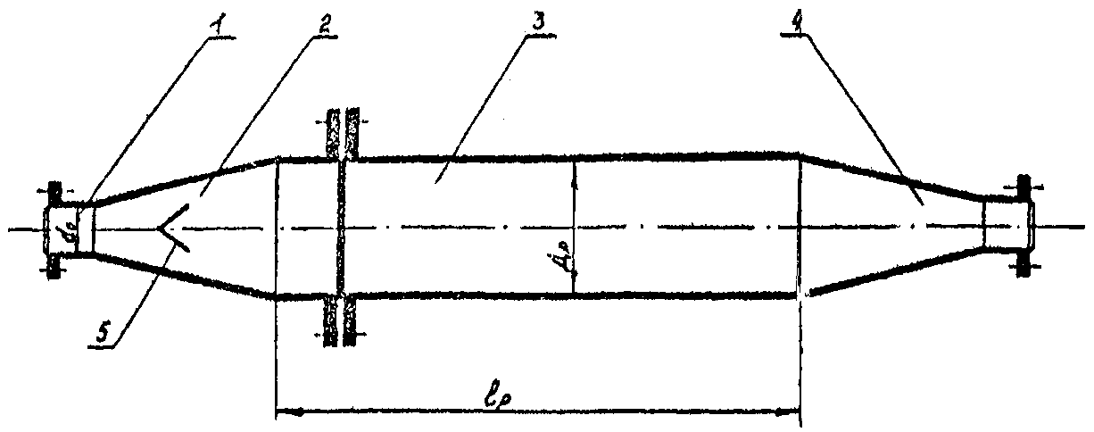

1 - присоединительный патрубок; 2 - входной конический переход; 3 - цилиндрический корпус; 4 - выходной конический переход; 5 - рассекатель затопленной струи

Рис.5

Симметричный конический переход

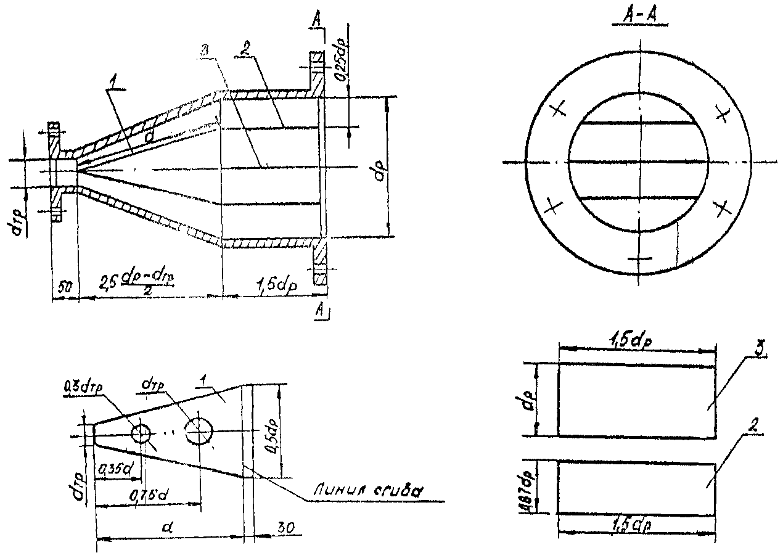

1 - рассекатель; 2 - боковые направляющие пластины; 3 - средняя направляющая пластина

Рис.6
Асимметричный конический переход

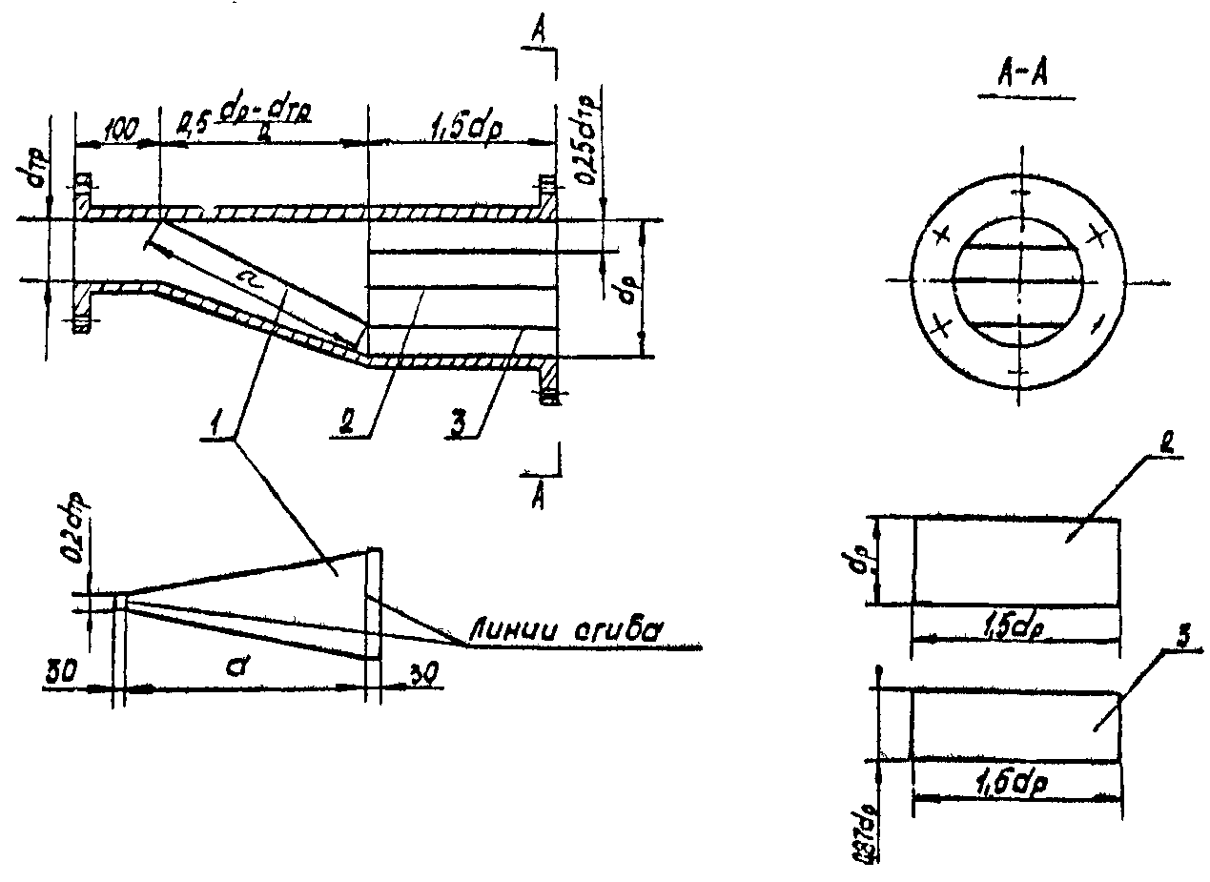

1 - рассекатель; 2 - средняя направляющая пластина; 3 - боковые направляющие пластины

Рис.7

Схема установки релаксационной емкости

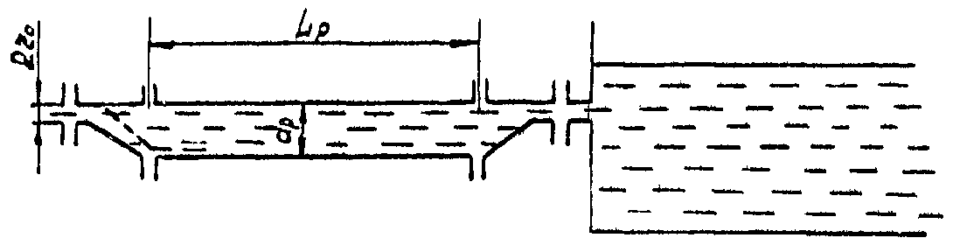

Рис.8

3.10. При необходимости транспортирования нефтепродукта по трубопроводу со скоростью, превышающей не более, чем вдвое допустимую, диаметр релаксационной емкости выбирают двукратным по отношению к диаметру технологического трубопровода. Длину релаксационной емкости следует определять по формуле:
L_{р} = 3,1 · 10⁻¹² · υ · ρ_{v}, (5)
где υ - скорость нефтепродукта, м/с;
ρ_{v} - удельное объемное электрическое сопротивление нефтепродукта, Ом·м;
Минимальная длина релаксационной емкости должна быть не менее 1 м.
3.11. Установка релаксационных емкостей при наливе автомобильных и железнодорожных цистерн не рекомендуется из-за их значительных размеров.
В этих случаях рекомендуется использование нейтрализаторов статического электричества или устройств обеспечения релаксации заряда.
3.12. Устройство обеспечении релаксации зарядов, изображенное на рис. 9, предназначено для снижения до безопасного значения плотности заряда в приповерхностном слое нефтепродукта во время истечения его из патрубка в емкость.

Схема устройства для обеспечения релаксации электростатического заряда

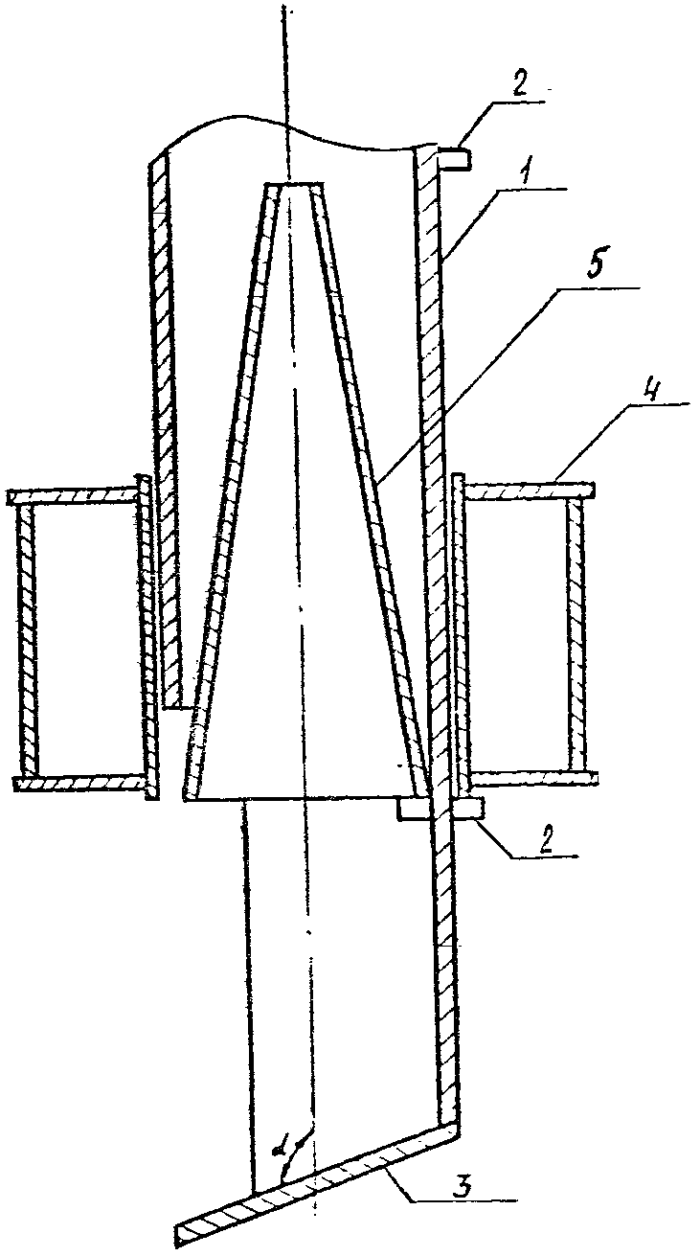

1 - корпус; 2 - ограничители хода поплавка; 3 - дно; 4 - поплавок; 5 - конус

Рис. 9

Устройство должно изготавливаться и применяться в соответствии с требованиями документации, разработанной ВНИИТБХП /7/.
Устройство обеспечения релаксации заряда представляет собой насадок с глухим торцом и одним вырезом в боковой стенке, ширина которого составляет 0,2 - 0,3 периметра поперечного сечения в корпусе.
Снаружи на корпус надет кольцевой поплавок с юбкой.
Внутри корпуса закрепляется диффузор Вентури, нижний конец которого отсекает нижнюю часть выреза.
Действие устройства основано на снижении плотности заряда за счет ограничения распространения затопленной струи нефтепродукта таким образом, чтобы исключить ее распространение в направлении, где путь выхода на поверхность минимален.
ПРИЛОЖЕНИЕ 1

СПИСОК ИСПОЛЬЗОВАННЫХ ИСТОЧНИКОВ

1. Правила защиты от статического электричества в производствах химической, нефтехимической и нефтеперерабатывающей промышленности, М, изд. Химия, 1972 г.
2. ГОСТ 6581-75 Материалы электроизоляционные жидкие. Методы электрических испытаний.
3. РТМ 6-28-008-78 Устройство отвода заряда из потока жидкости с протяженными разрядными электродами (нейтрализаторы со струнами), г. Северодонецк, 1978 г.
4. Временная инструкция по определению минимальной энергии зажигания парогазовых смесей (№ 10-70), М, 1969 г.
5. Методы инженерных расчетов средств отвода заряда из потока жидкости, М, 1978 г.
6. Методы расчета минимальной энергии зажигания бинарных и многокомпонентных смесей органических веществ в воздухе при нормальной и повышенной температуре, г. Северодонецк, 1977 г.
7. Устройство обеспечения релаксации заряда. Техническое описание и временная инструкция по эксплуатации, ВНИИТБХП, 1984 г.

ПРИЛОЖЕНИЕ 2

МИНИМАЛЬНАЯ ЭНЕРГИЯ ЗАЖИГАНИЯ ПАРОВОЗДУШНЫХ СМЕСЕЙ НЕФТЕПРОДУКТОВ ПРИ РАЗЛИЧНЫХ ТЕМПЕРАТУРАХ

Наименование нефтепродукта | минимальная энергия зажигания (Дж · 10⁻³) |  |  |  | Примечание
Наименование нефтепродукта | 25°С | 35°С | 50°С | 60°С | Примечание
Бензин автомобильный А-76 | 0,358 | 0,260 | 0,210 | 0,207 | Определены ВНИЙТБХП
Бензин автомобильный АИ-93 | 0,348 | 0,260 | 0,249 | 0,230 | Определены ВНИЙТБХП
Бензин Б-70 | 0,394 | 0,380 | 0,360 | 0,351 | -»-
Бензин Б-91/115 | 0,410 | 0,300 | 0,178 | 0,170 | -»-
Бензин Б-95/130 | 0,302 | 0,255 | 0,250 | 0,240 | -»-
Керосин осветительный КО-25 | - | - | - | 0,586 | -»-
Керосин для технических целей | - | - | 12,300 | 1,930 | -»-
Топливо T-1 | - | 1,320  (при t = 47°С) | 0,790 | 0,438 | -»-
Топливо TC-1 | - | - | 7,800 | 0,690 | -»-
Дизельное топливо | - | - | - | - | -»-

ПРИЛОЖЕНИЕ 3

УДЕЛЬНОЕ ОБЪЕМНОЕ ЭЛЕКТРИЧЕСКОЕ СОПРОТИВЛЕНИЕ И ОТНОСИТЕЛЬНАЯ ДИЭЛЕКТРИЧЕСКАЯ ПРОНИЦАЕМОСТЬ НЕФТЕПРОДУКТОВ

Наименование нефтепродукта | Удельное объемное электрическое сопротивление, Ом·м | Относительная диэлектрическая проницаемость | Примечание
Бензин автомобильный А-76 | от 9,5·10⁹ до 2,5·10¹¹ | от 1,79 до 2,12
Бензин автомобильный АИ-93 | от 4,0·10⁹ до 4,4·10¹¹ | от 2,15 до 2,21
Бензин автомобильный АИ-98 | от 2,3·10¹⁰ до 2,8·10¹⁰ | -
Бензин Б-70 | от 1,5·10¹⁰ до 5,0·10¹¹ | -
Бензин B-91/115 | от 4,7·10⁹ до 3,6·10¹¹ | от 1,88 до 2,18
Бензин Б-95/130 | от 3,5·10⁹ до 2,1·10¹¹ | от 1,97 до 2,09
Керосин осветительный | от 2,0·10⁹ до 3,6·10¹¹ | от 1,98 до 2,21
Керосин для технических целей | от 2,4·10⁸ до 4,2·10¹⁰ | от 2,02 до 2,23
Топливо дизельное | от 3,3·10⁸ до 5,1·10¹¹ | от 1,91 до 2,26
Топливо T-1 | от 1,9·10¹⁰ до 5,5·10¹⁰ | от 2,15 до 2,28 | Измерения проведены СКБ «Транснефтеавтоматика»
Топливо TC-1 | от 3,6·10¹⁰ до 5,6·10¹⁰ | - | Измерения проведены СКБ «Транснефтеавтоматика»

ПРИЛОЖЕНИЕ 4

ПОВЕРХНОСТНОЕ НАТЯЖЕНИЕ СВЕТЛЫХ НЕФТЕПРОДУКТОВ

Наименование нефтепродукта | Поверхностное натяжение, Н/м | Примечание
Бензин автомобильный А-76 | от 0,0212 до 0,0279 | Измерения проведены СКБ «Транснефтеавтоматика»
Бензин автомобильный АИ-93 | от 0,0233 до 0,0272 | Измерения проведены СКБ «Транснефтеавтоматика»
Бензин Б-91/115 | от 0,0162 до 0,0238 | Измерения проведены СКБ «Транснефтеавтоматика»
Бензин Б-95/130 | от 0,0158 до 0,0227 | Измерения проведены СКБ «Транснефтеавтоматика»
Керосин осветительный | от 0,0225 до 0,0247 | Измерения проведены СКБ «Транснефтеавтоматика»
Керосин для технических целей | от 0,0163 до 0,0250 | Измерения проведены СКБ «Транснефтеавтоматика»
Топливо T-1 | от 0,0229 до 0,0240 | Измерения проведены СКБ «Транснефтеавтоматика»
Топливо дизельное | от 0,0224 до 0,0259 | Измерения проведены СКБ «Транснефтеавтоматика»

ПРИЛОЖЕНИЕ 5
НОМОГРАММЫ ДЛЯ ОПРЕДЕЛЕНИЯ ПЛОТНОСТИ ЗАРЯДА

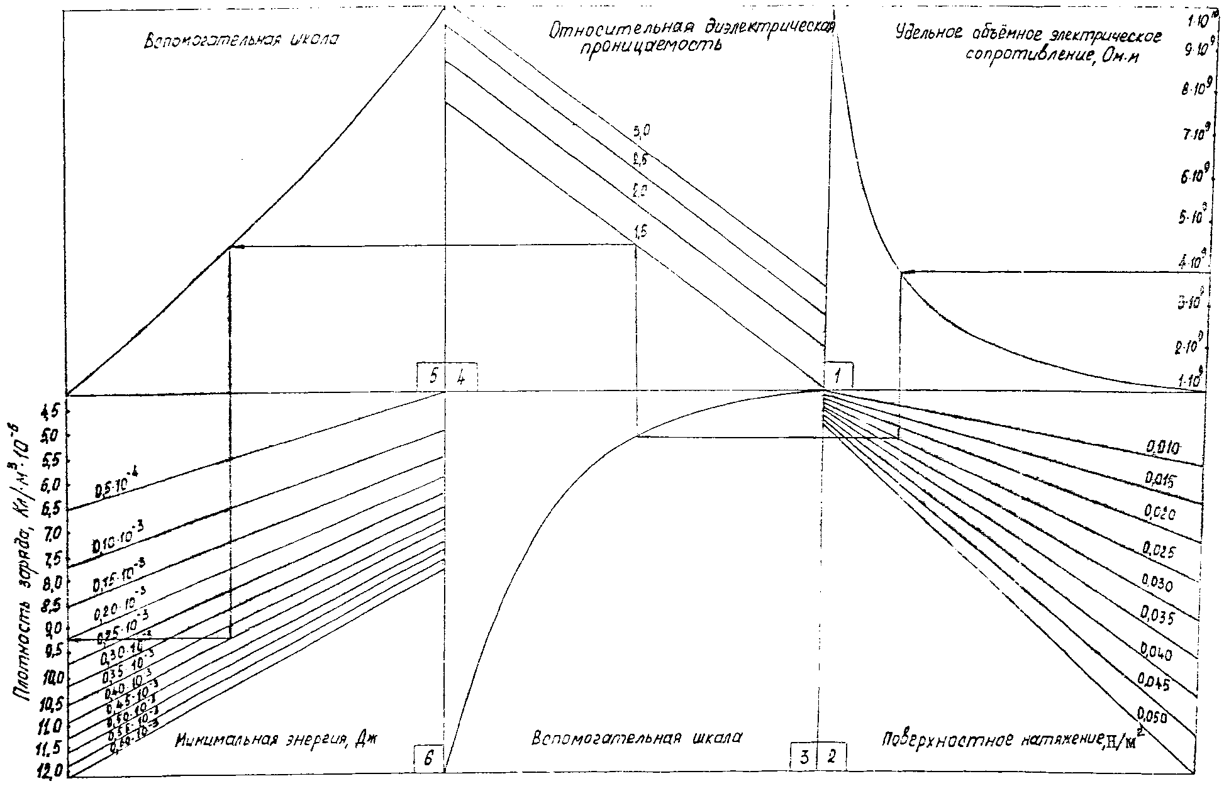

Номограмма 1

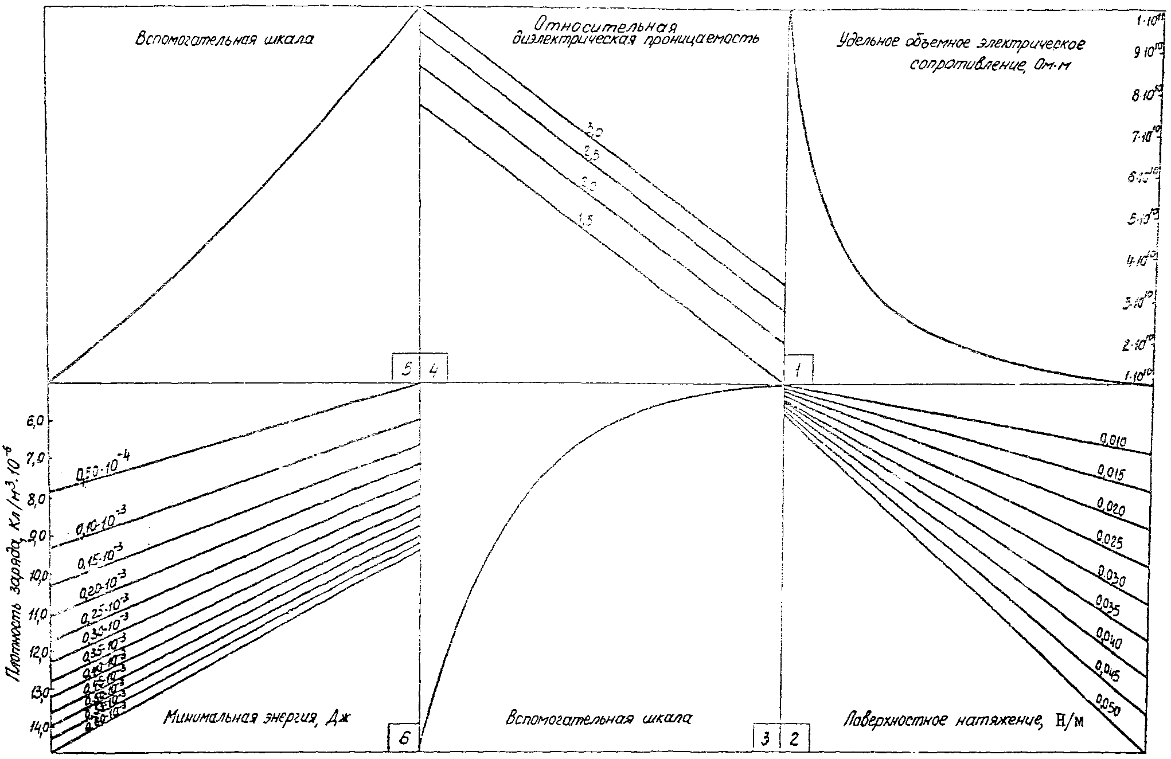

Номограмма 2

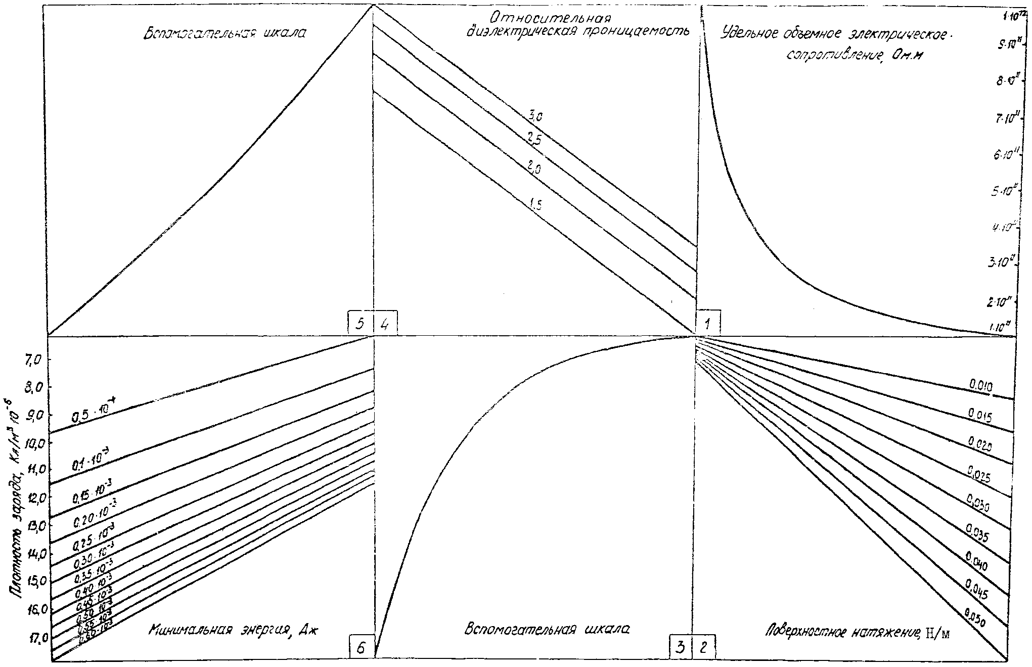

Номограмма 3

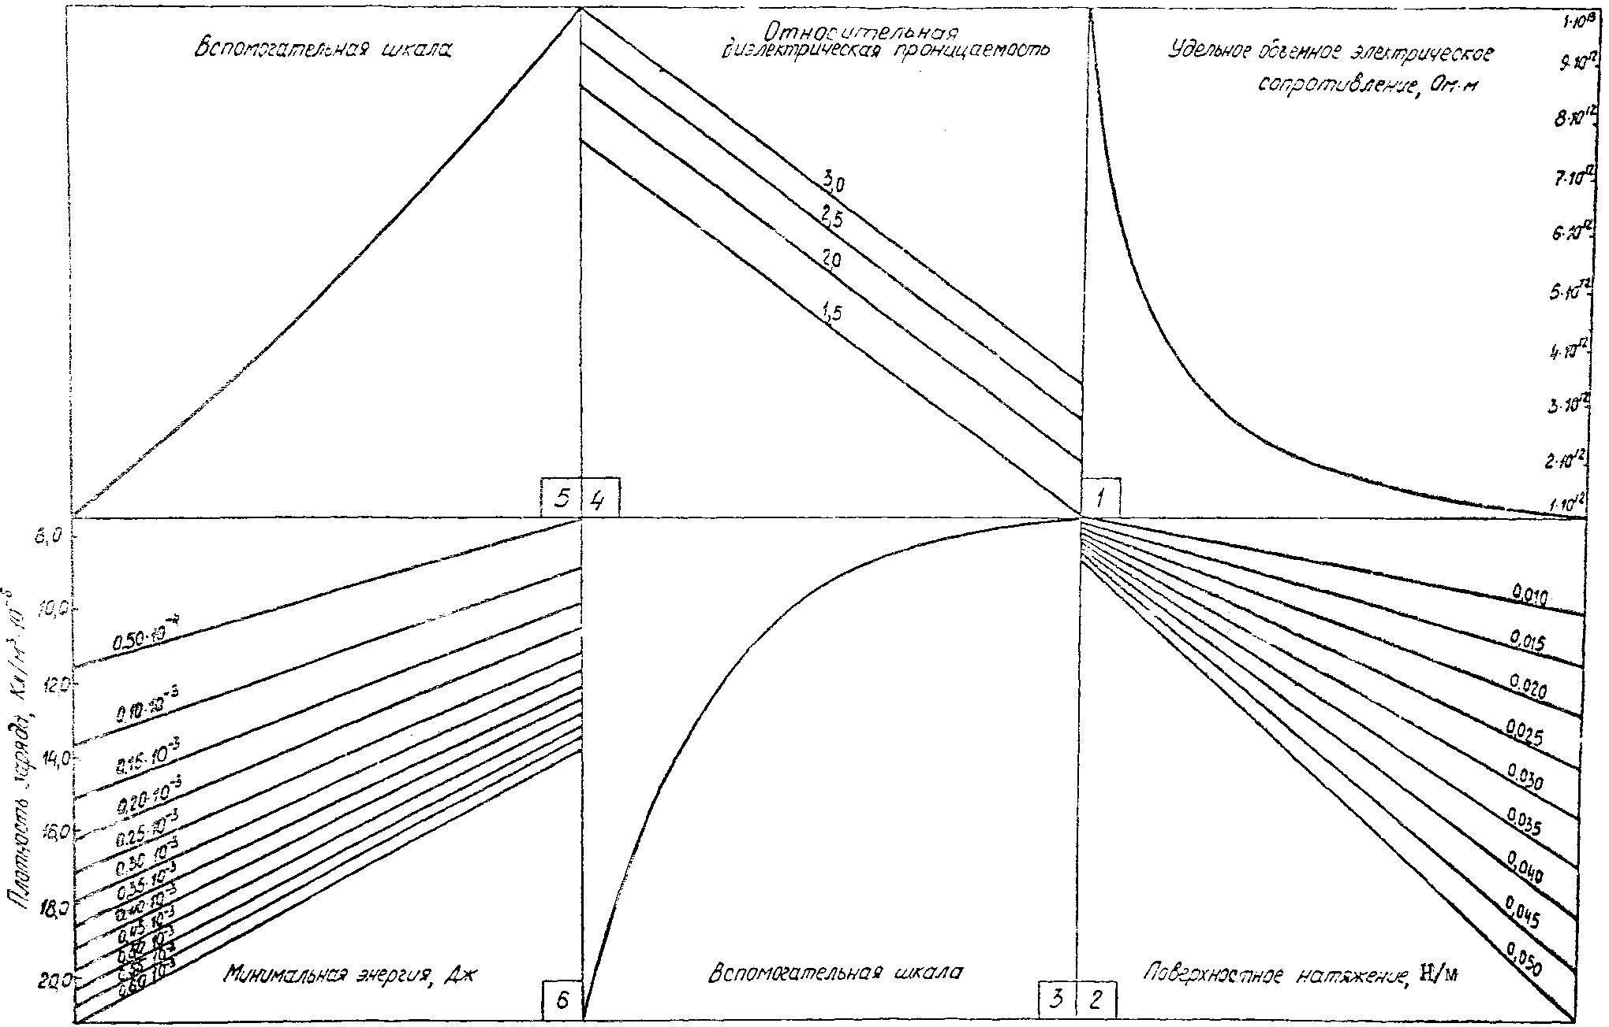

Номограмма 4

ПРИЛОЖЕНИЕ 6

НОМОГРАММЫ ДЛЯ ОПРЕДЕЛЕНИЯ ДОПУСТИМЫХ СКОРОСТЕЙ НАЛИВА ГОРИЗОНТАЛЬНЫХ РЕЗЕРВУАРОВ, АВТОМОБИЛЬНЫХ ЦИСТЕРН ВМЕСТИМОСТЬЮ ОТ 4 ДО 8 М³, ЖЕЛЕЗНОДОРОЖНЫХ ЦИСТЕРН ВМЕСТИМОСТЬЮ ОТ 25 ДО 90 М³

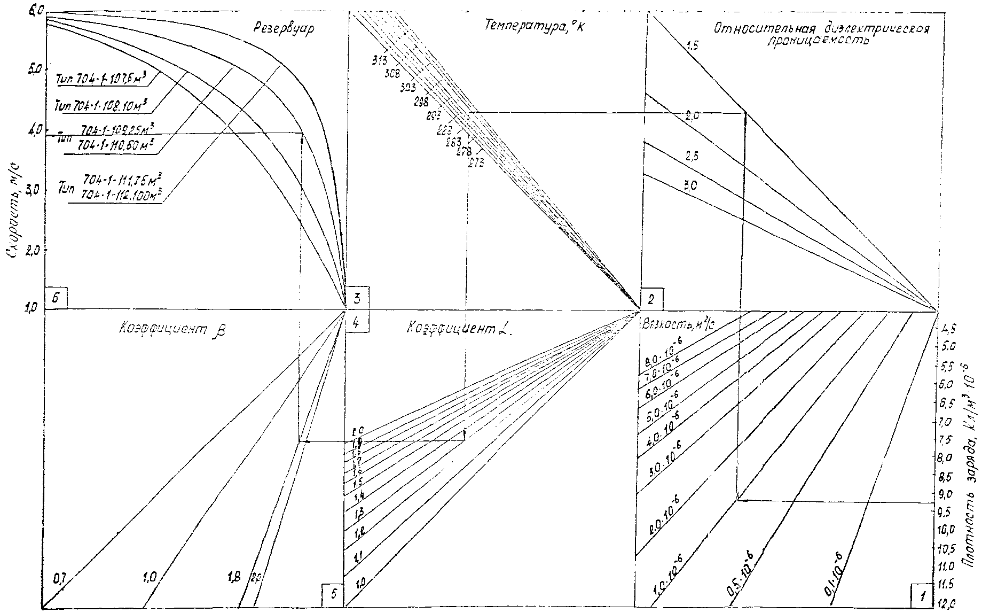

Номограмма 5

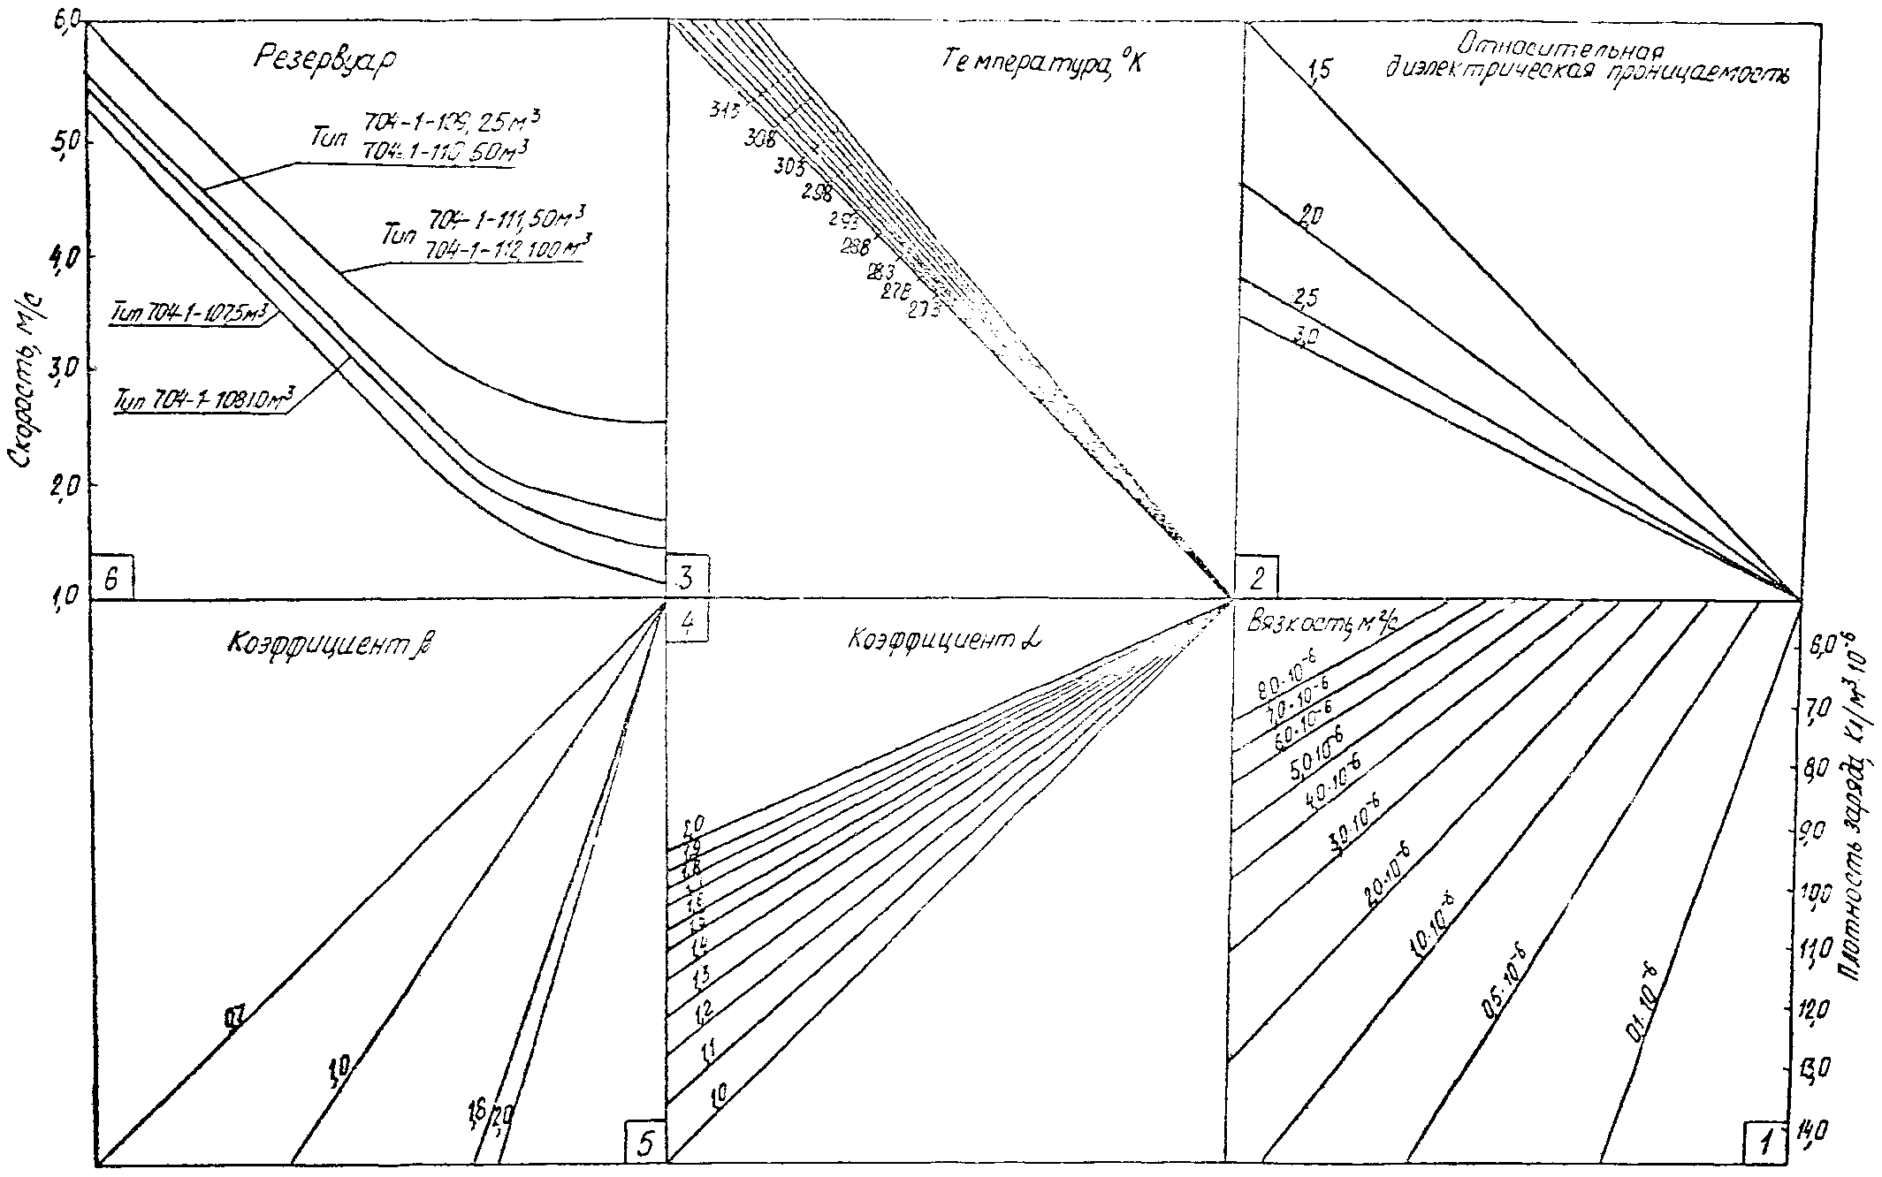

Номограмма 6

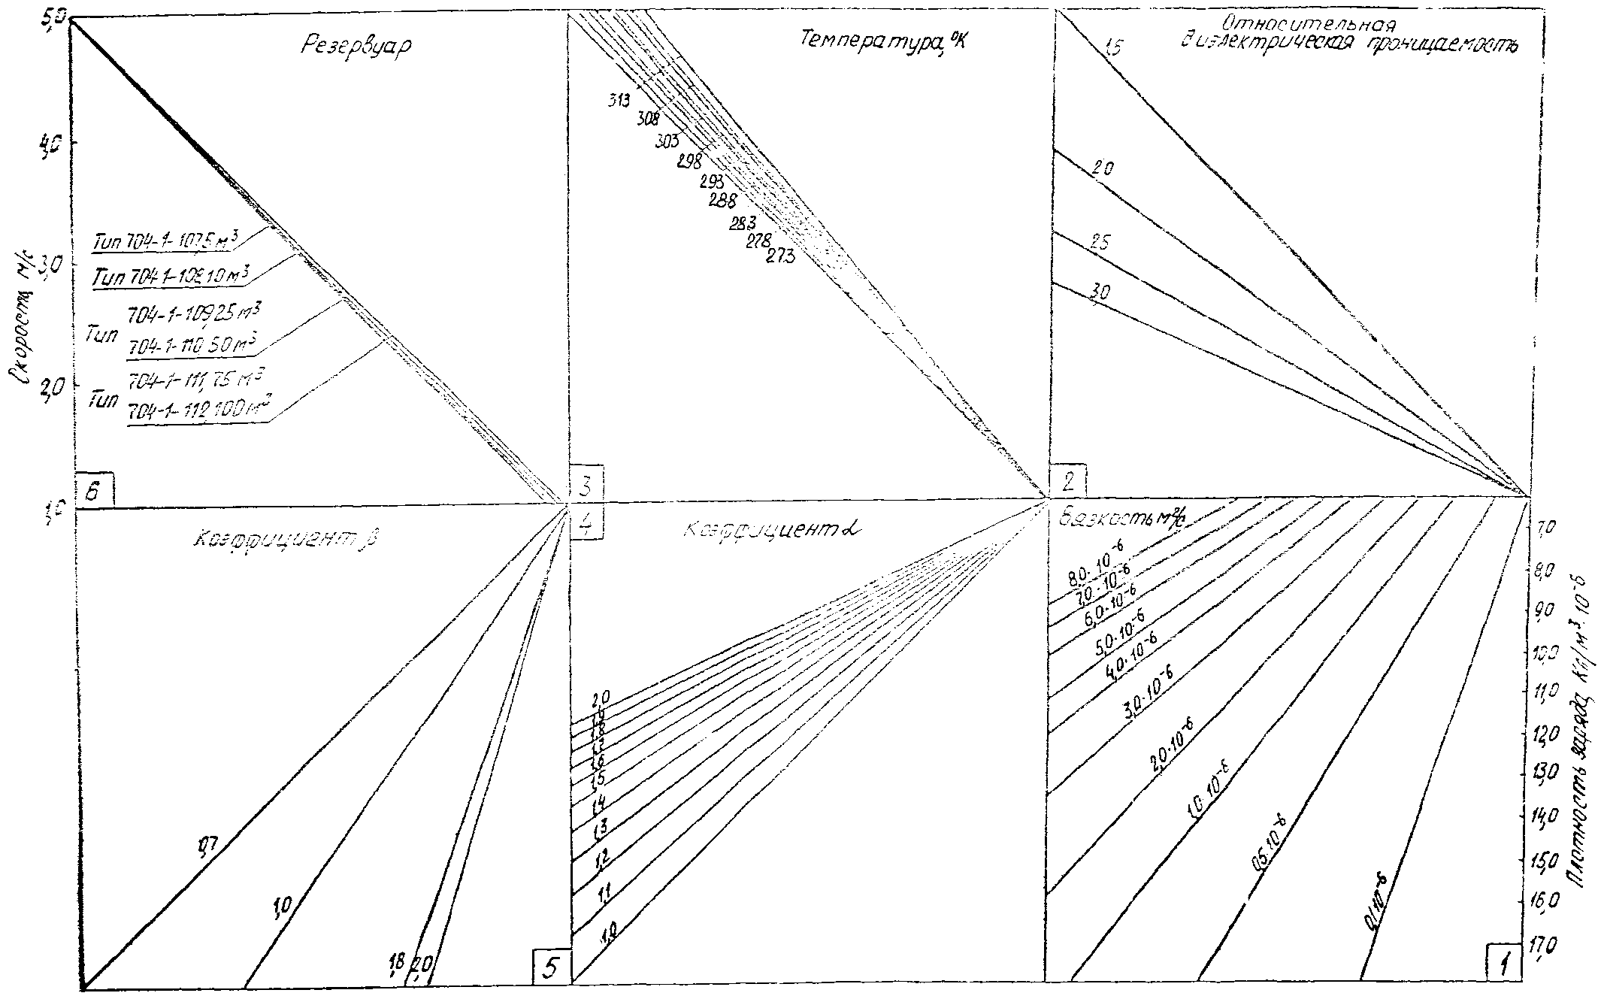

Номограмма 7

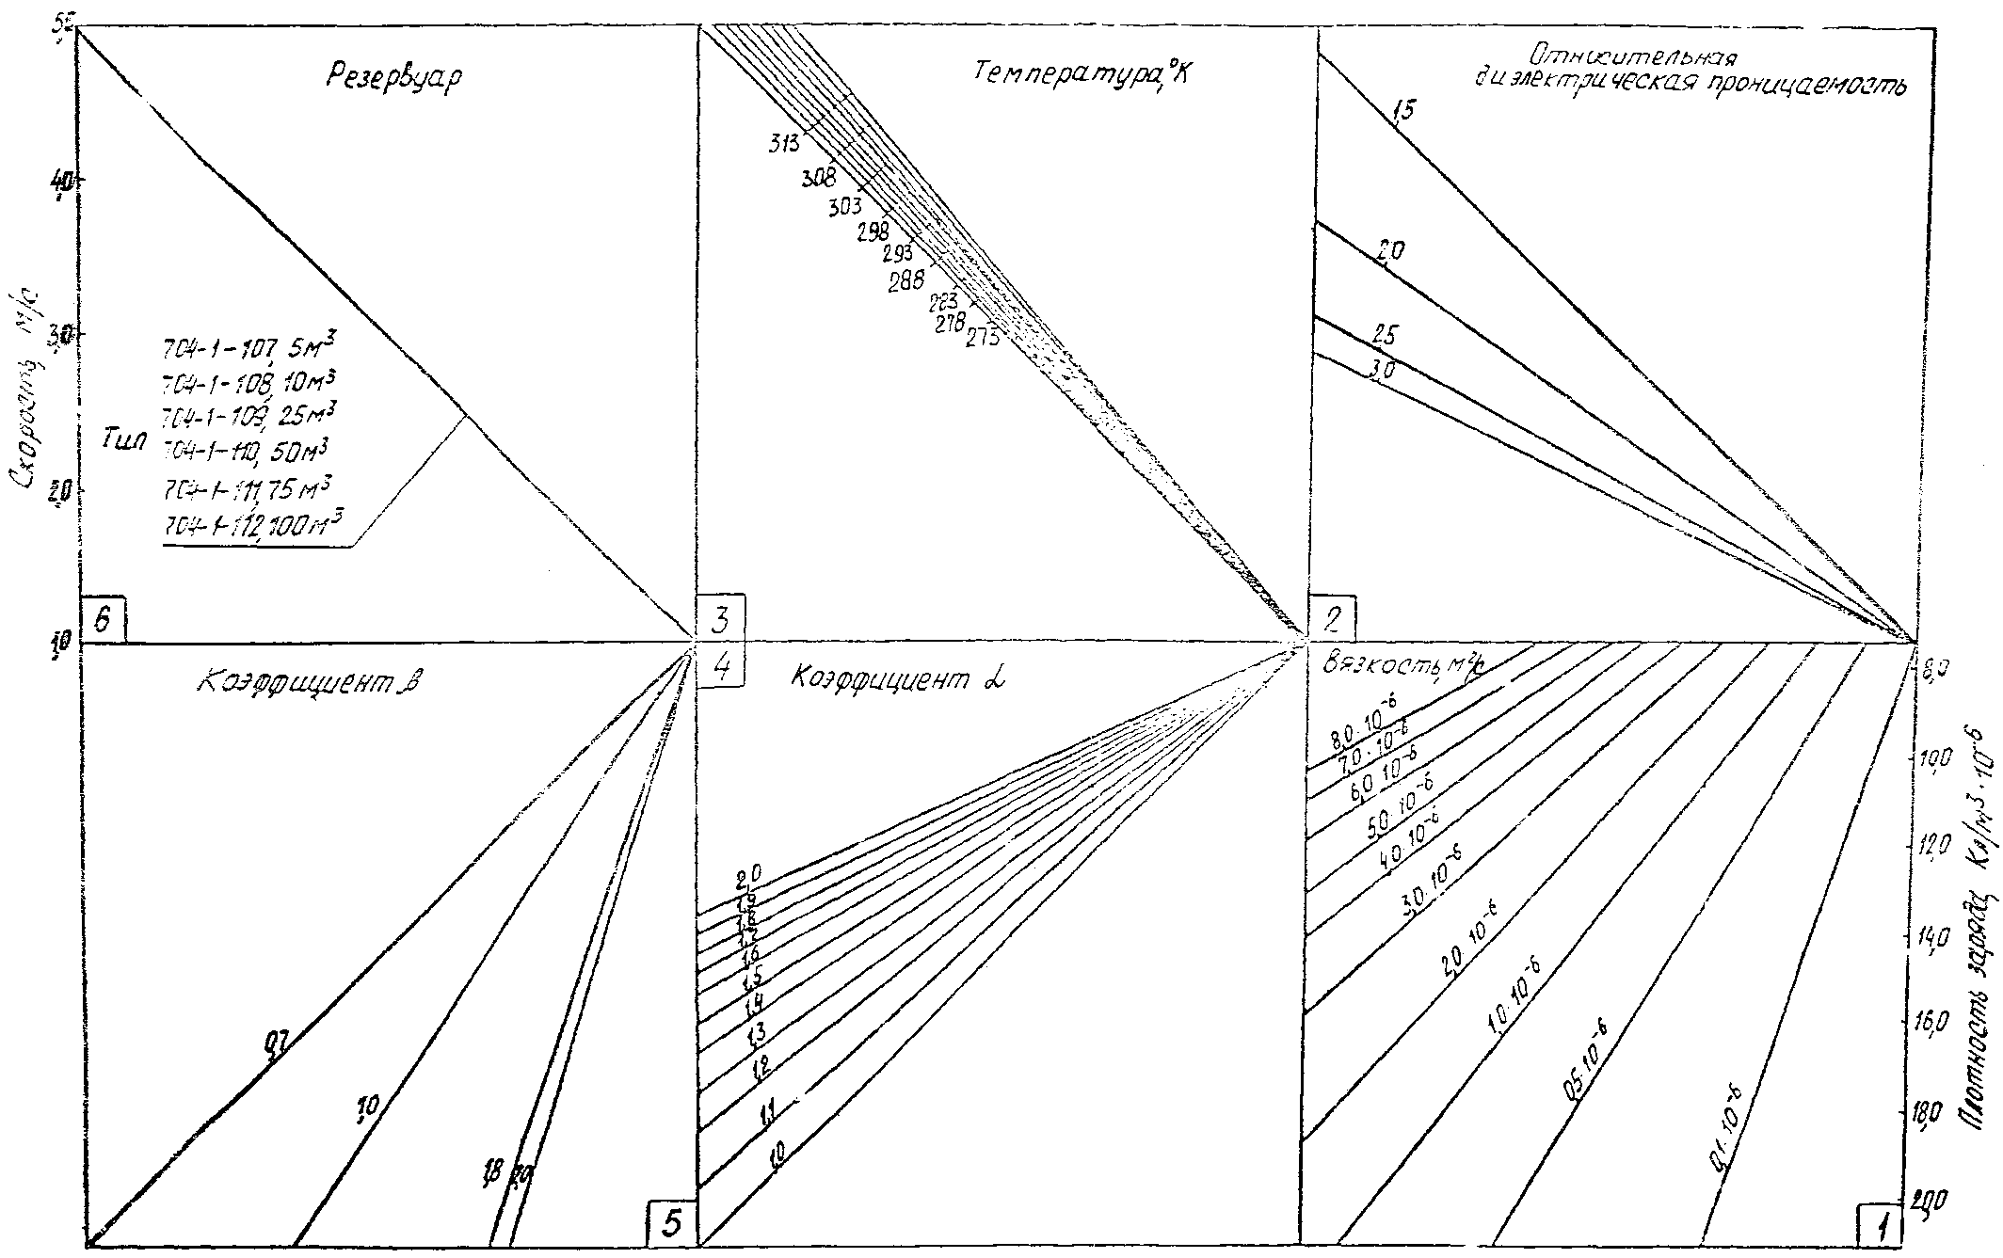

Номограмма 8
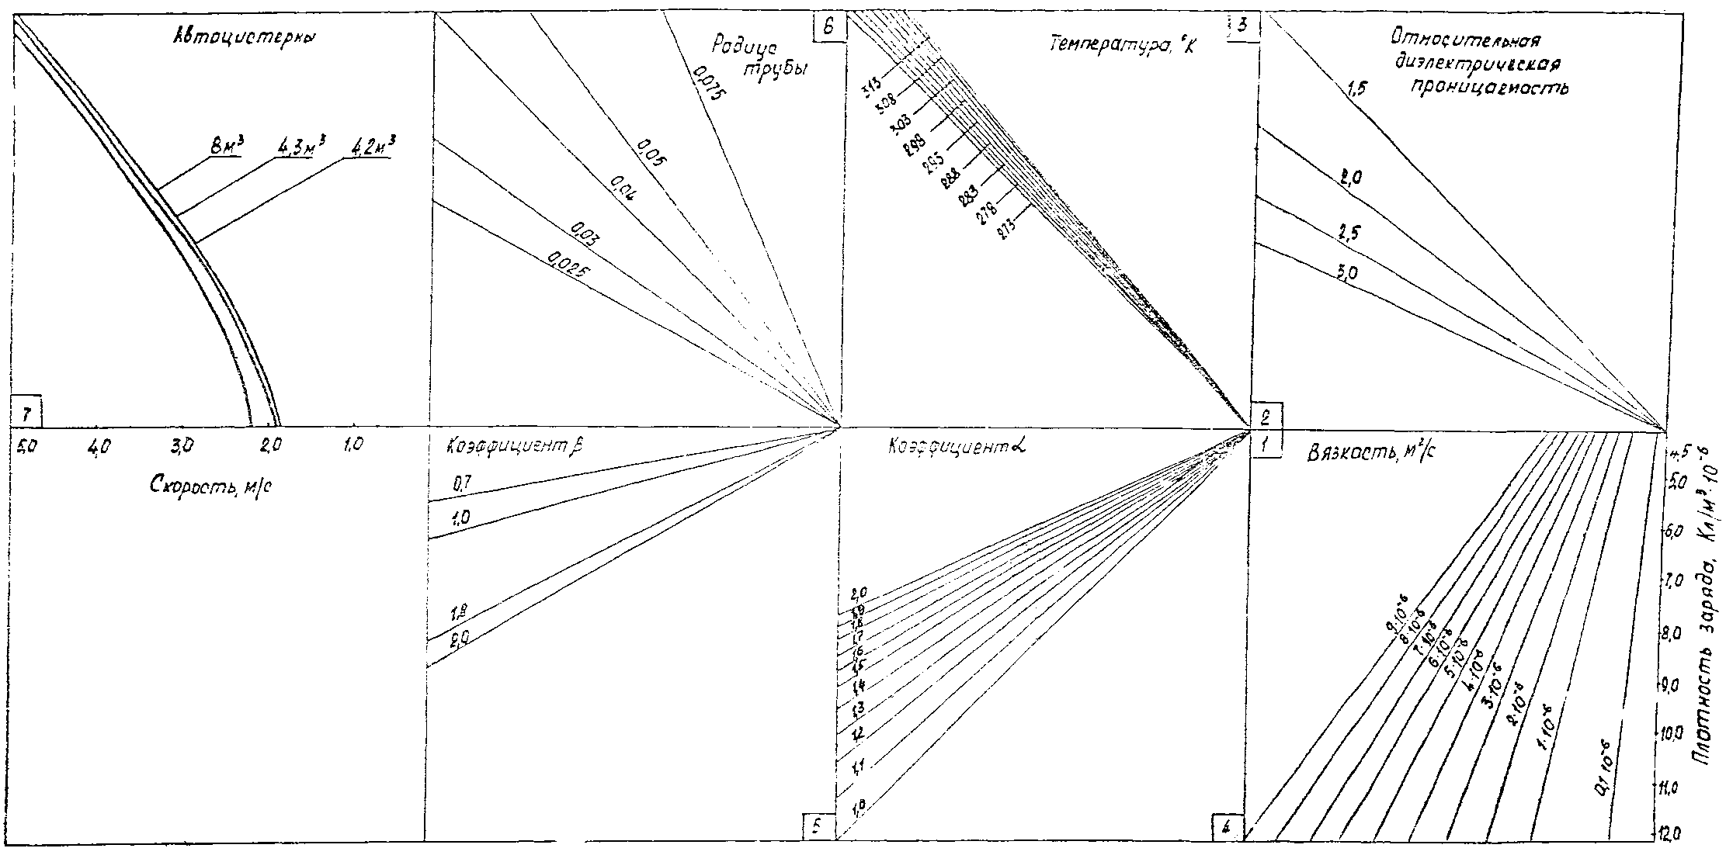

Номограмма 9

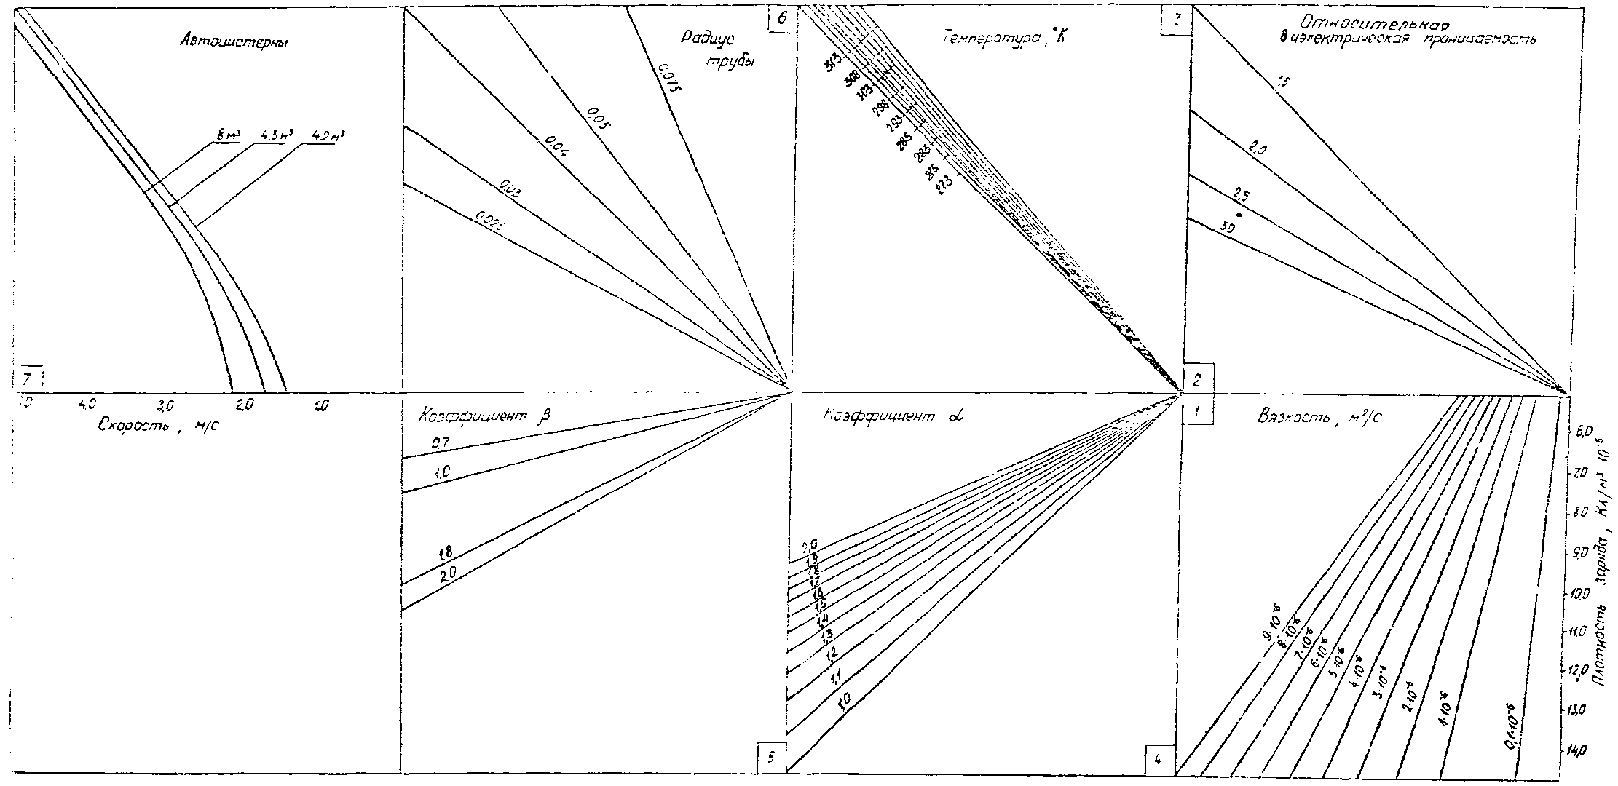

Номограмма 10

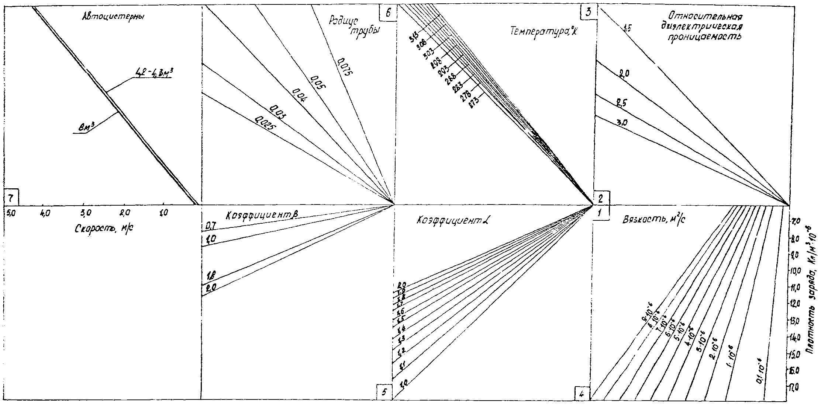

Номограмма 11

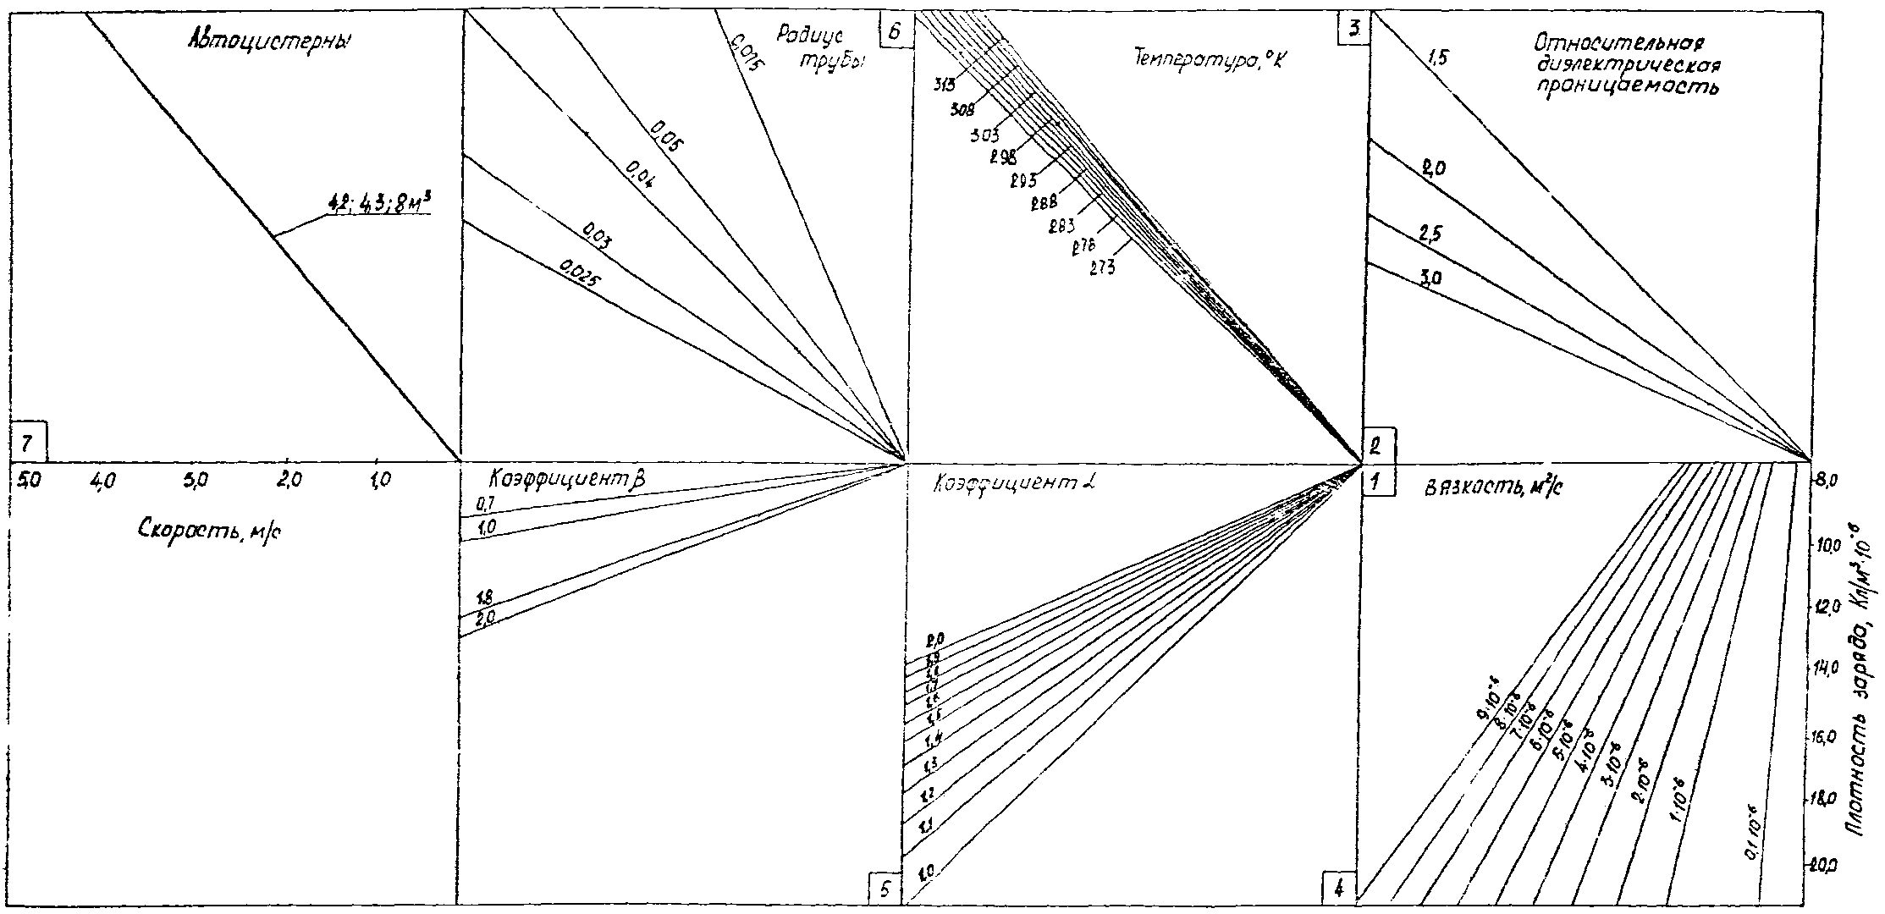

Номограмма 12

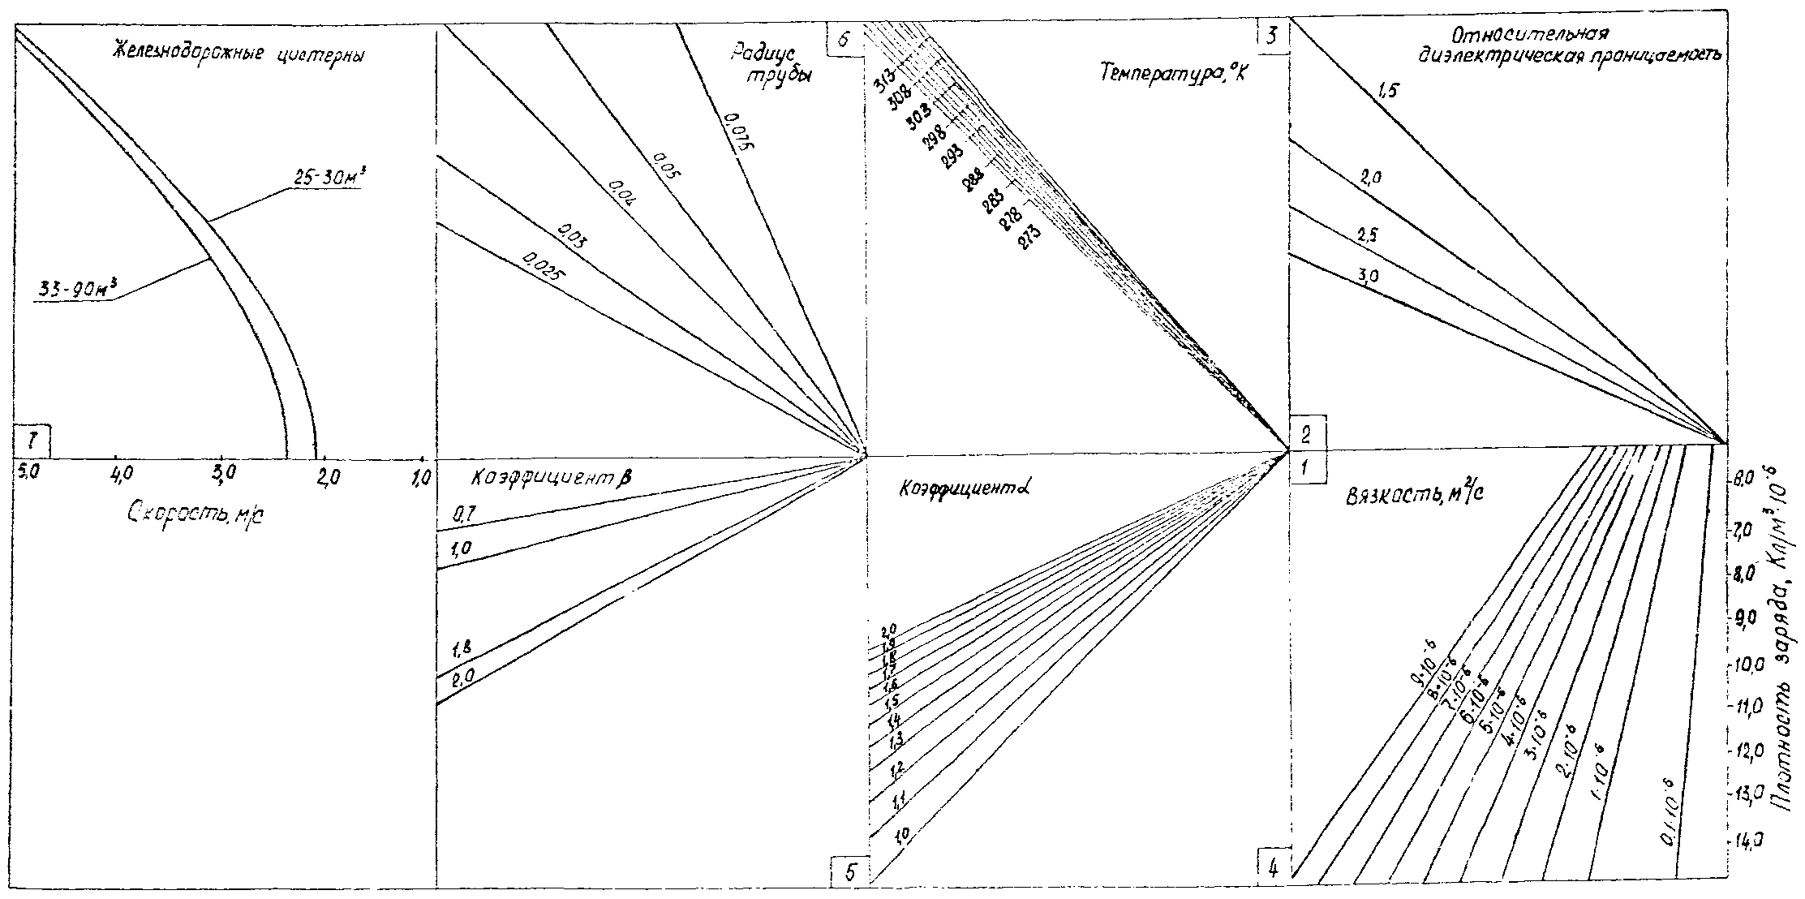

Номограмма 13

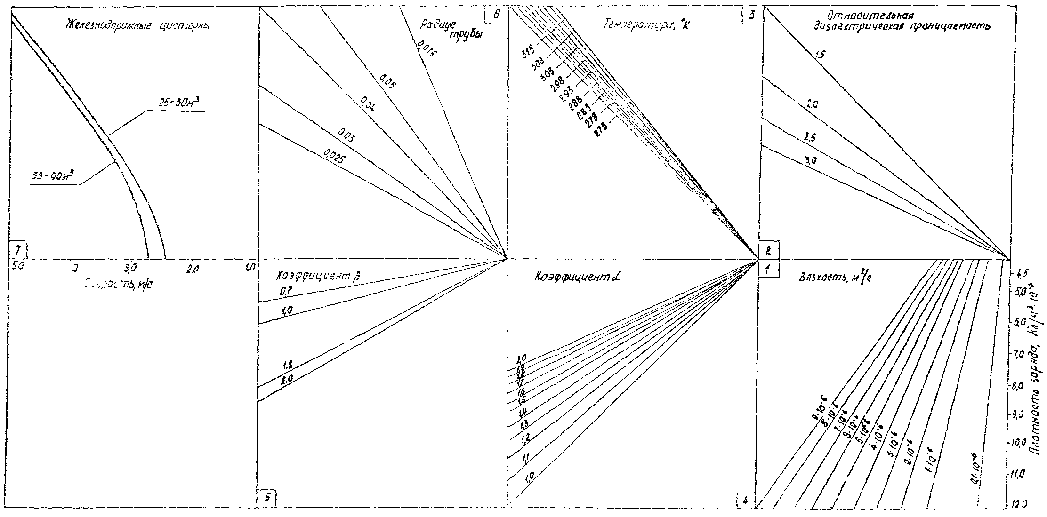

Номограмма 14

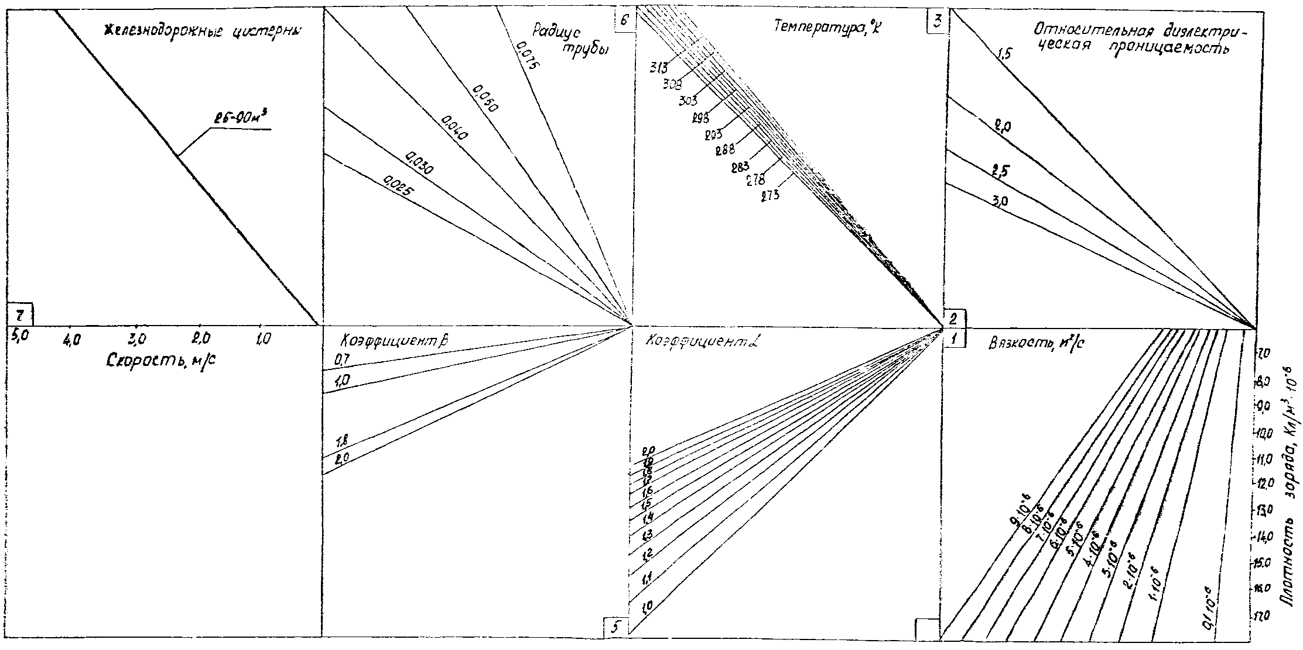

Номограмма 15

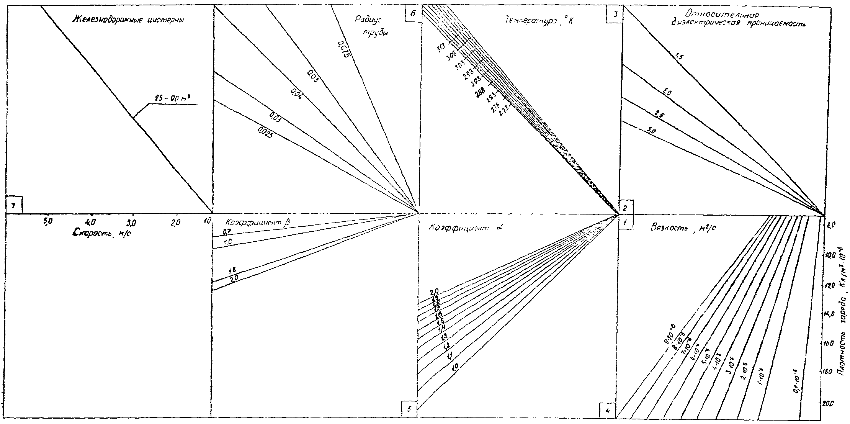

Номограмма 16

ПРИЛОЖЕНИЕ 7

НОМОГРАММЫ ДЛЯ ОПРЕДЕЛЕНИЯ ДОПУСТИМОЙ СКОРОСТИ НЕФТЕПРОДУКТА ПРИ ЗАПОЛНЕНИИ БОКОВЫМ СПОСОБОМ НАЛИВА РЕЗЕРВУАРОВ И ТРАНСПОРТНЫХ ЕМКОСТЕЙ НИЖНИМ СПОСОБОМ НАЛИВА

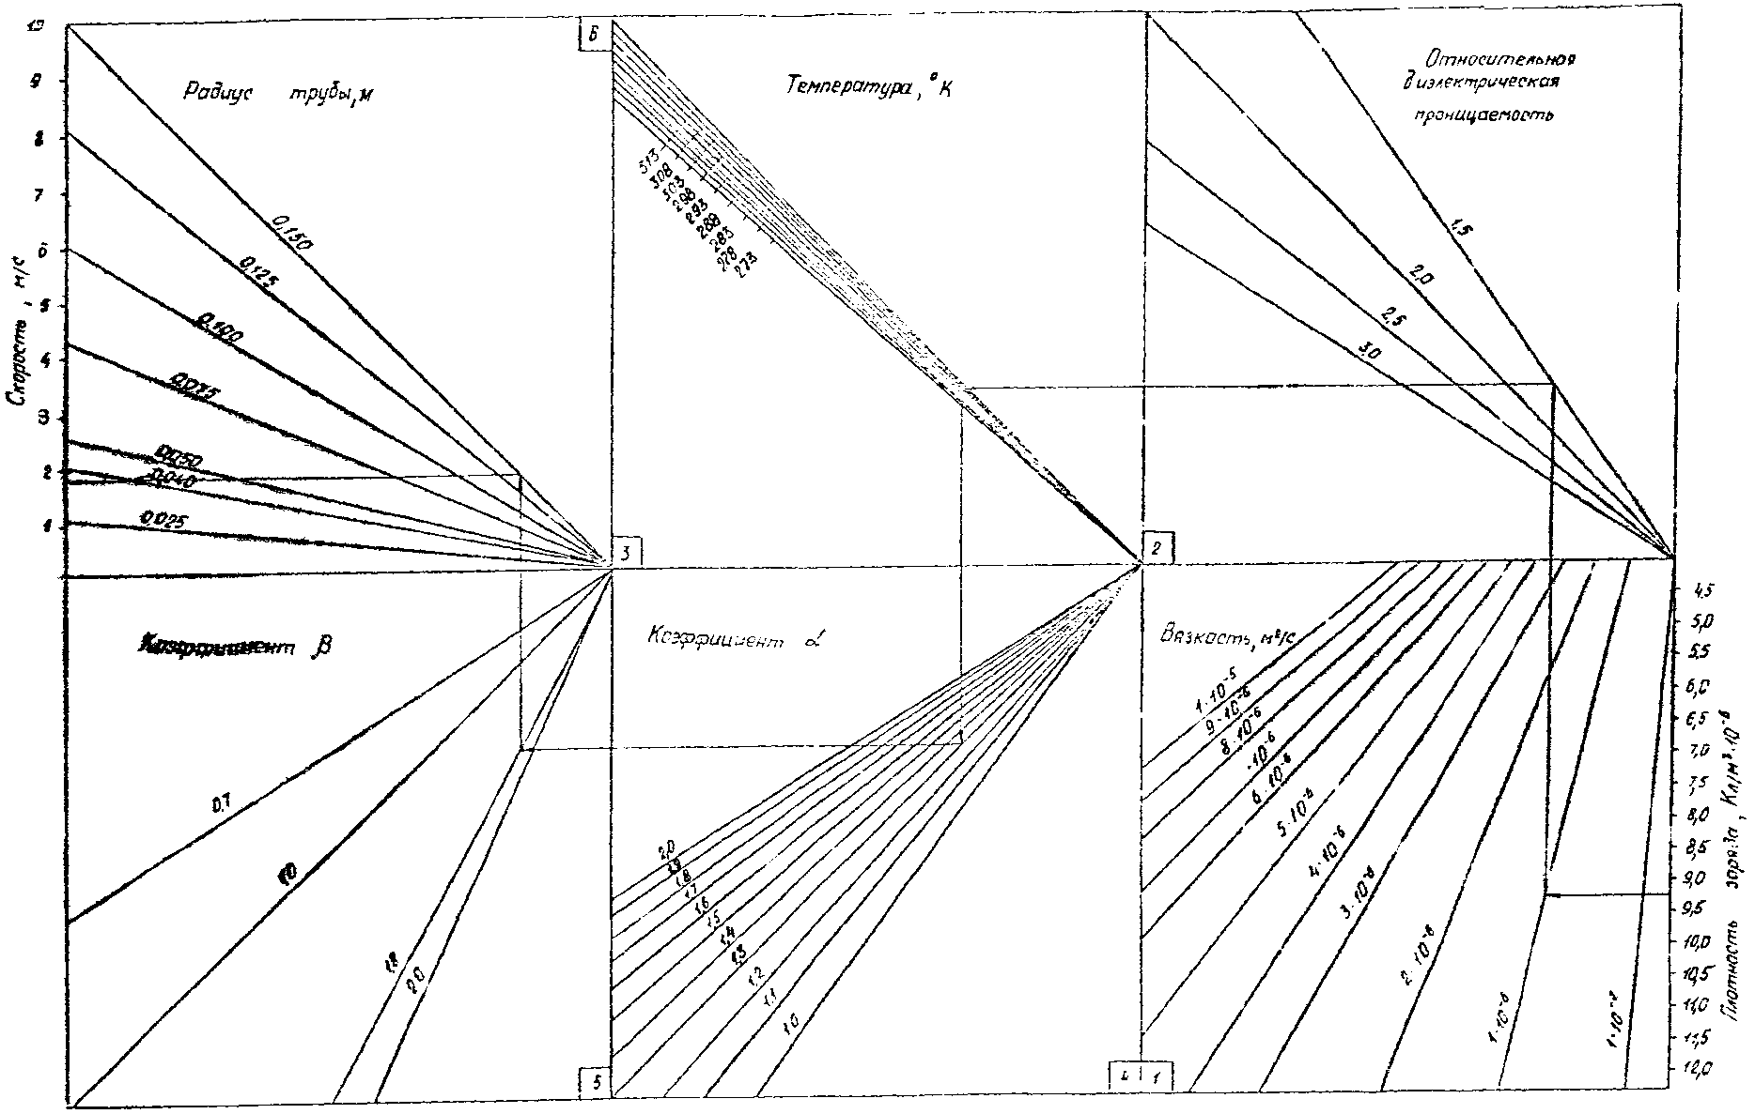

Номограмма 17

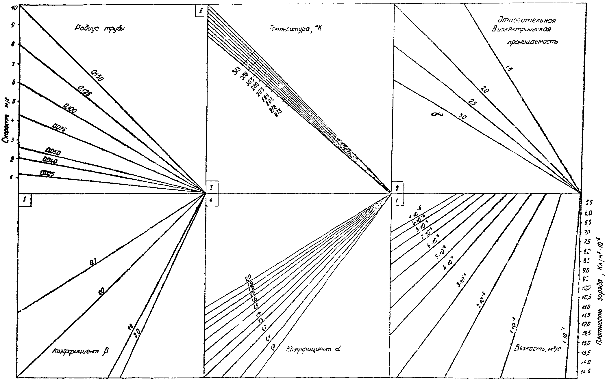

Номограмма 18

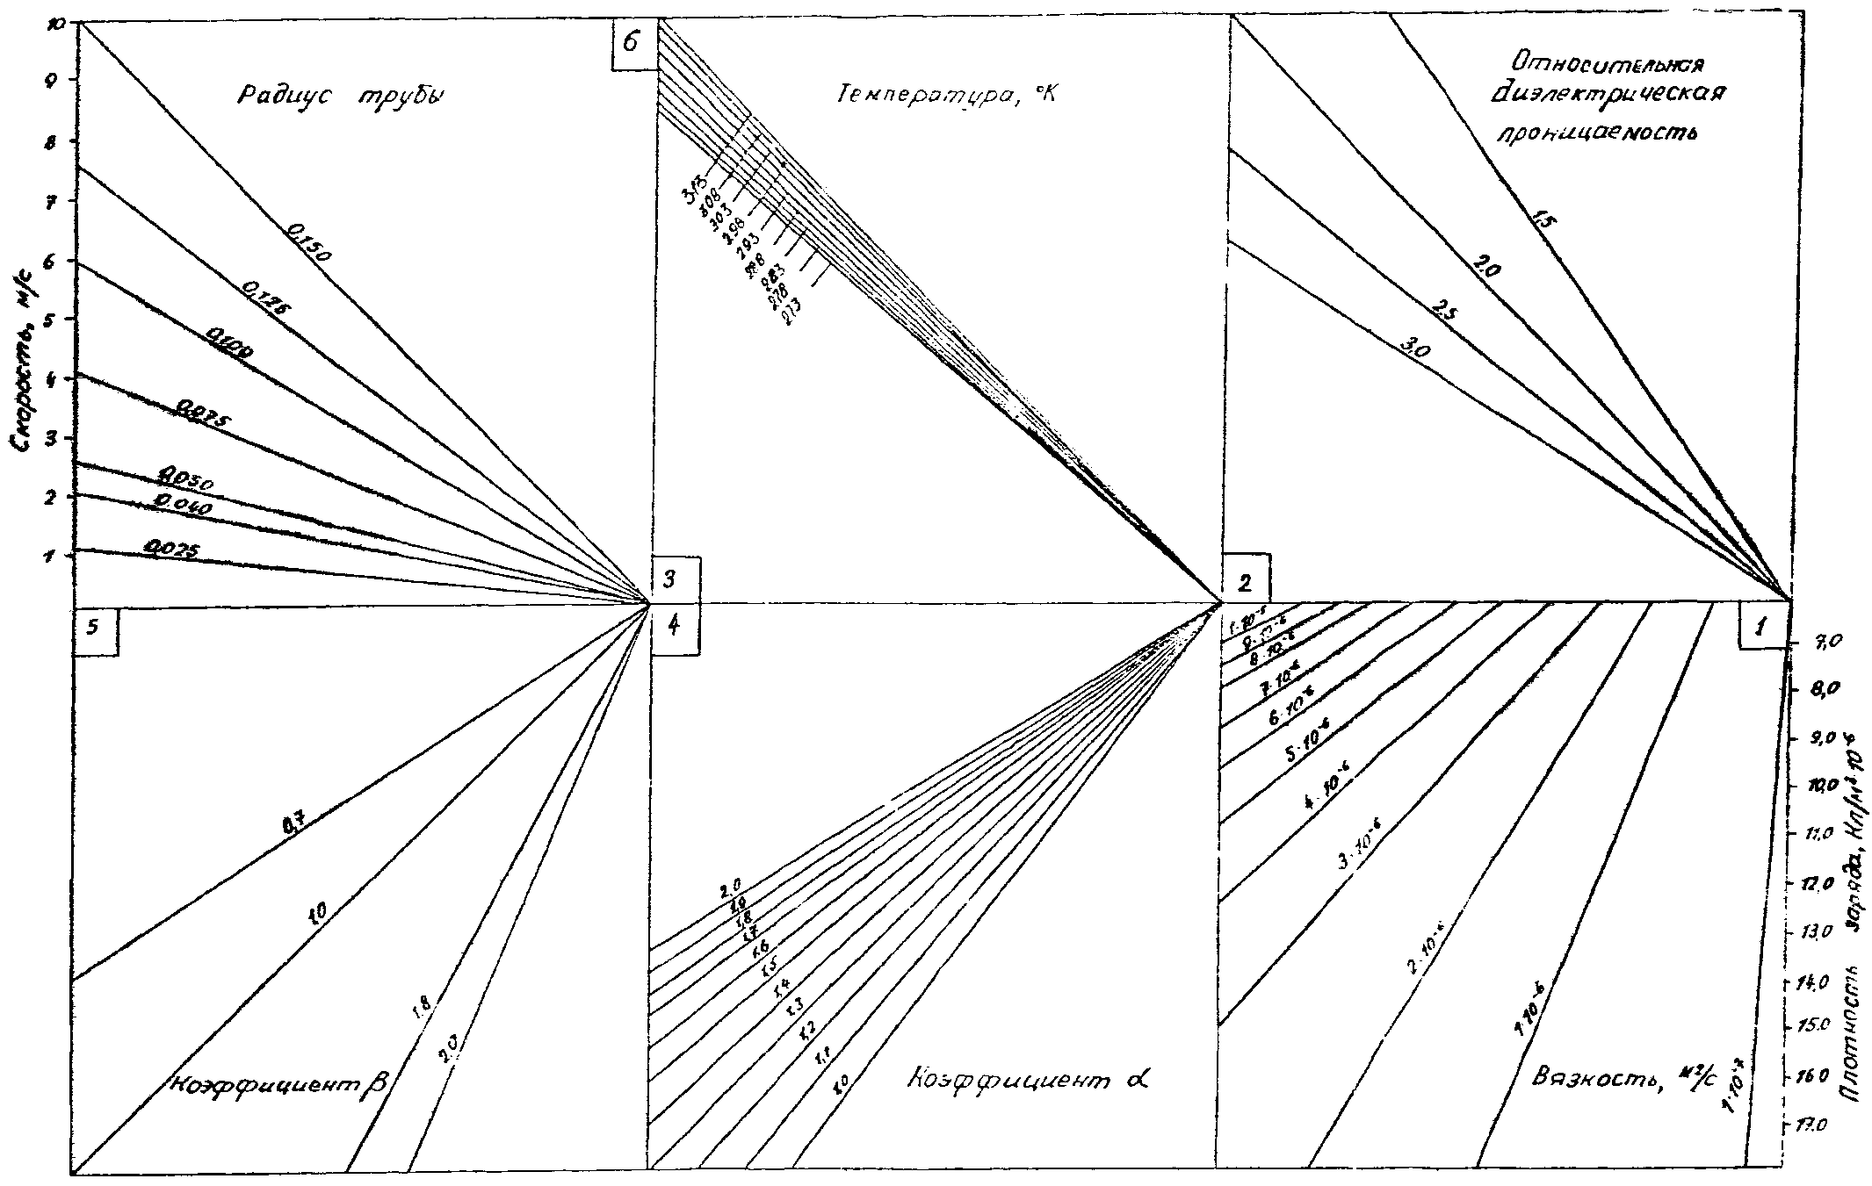

Номограмма 19

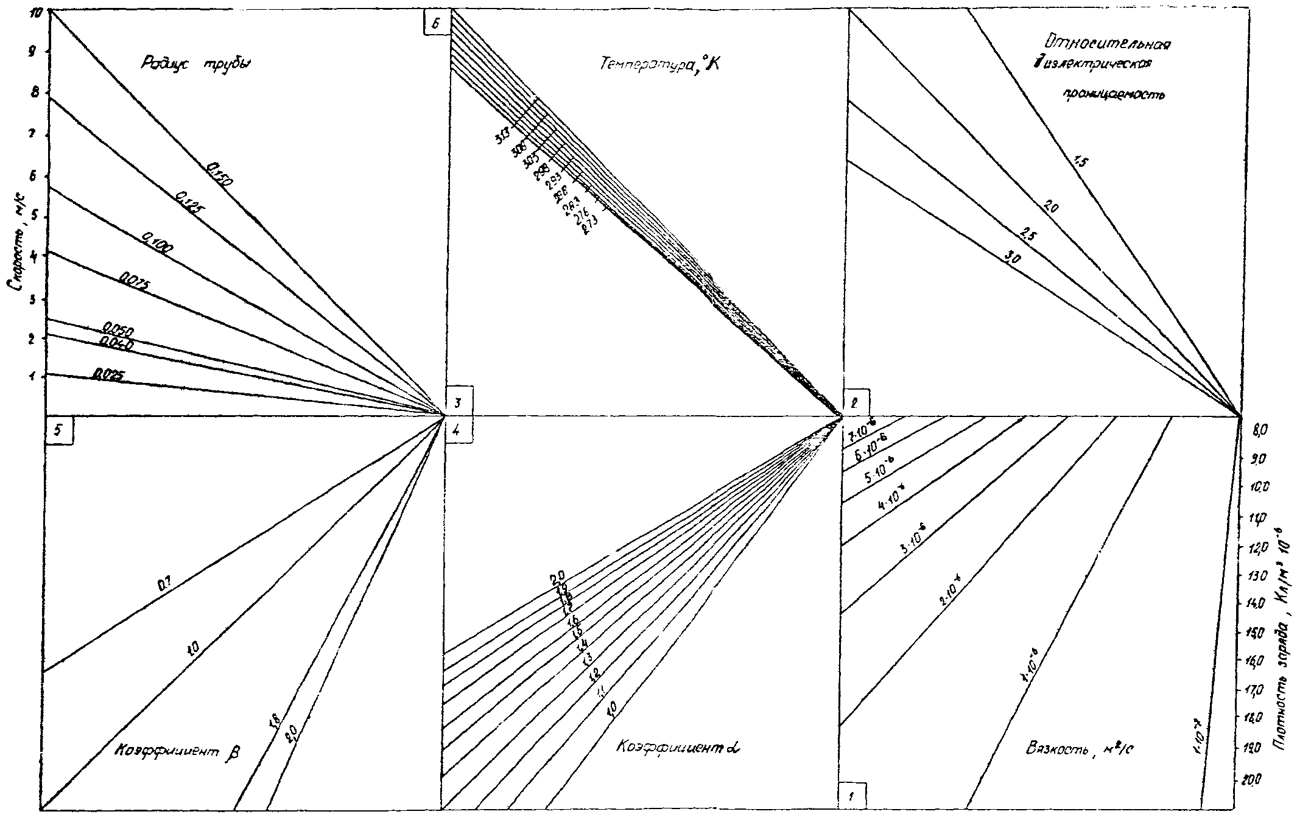

Номограмма 20

